INFORME DE FISCALIZACIÓN AMBIENTAL

PLAN DE DESCONTAMINACIÓN PARA LA CIUDAD DE TOCOPILLA Y SU ZONA CIRCUNDANTE

CENTRAL TERMOELÉCTRICA TOCOPILLA
E-CL S.A.

DFZ-2015-510-II-PPDA-IA

 | Nombre | Firma
Aprobado | Claudia Pastore
Revisado | María Hanne Molina
Elaborado | Felipe Loaiza

CONTENIDO

1. RESUMEN. 3
2. IDENTIFICACIÓN DEL PROYECTO, ACTIVIDAD O FUENTE FISCALIZADA 4
2.1. Antecedentes Generales 4
2.1. Ubicación Regional 5
2.2. Ubicación Local 6
3. INSTRUMENTOS DE GESTIÓN AMBIENTAL QUE REGULAN LA ACTIVIDAD DE FISCALIZACIÓN 7
4. ANTECEDENTES DE LA ACTIVIDAD DE FISCALIZACIÓN 7
4.1. Motivo de la Actividad de Fiscalización. 7
4.2. Materia Específica Objeto de la Inspección Ambiental. 7
4.3. Aspectos Relativos a la Ejecución de la Inspección Ambiental. 8
4.3.1. Inspección Ambiental SMA 8
4.3.2. Inspección Ambiental SEREMI de Salud 8
4.3.3. Examen de Información 10
4.3.4. Detalle del recorrido 11
4.4. Aspectos Relativos a la Instalación 12
4.4.1. Documentos Revisados 12
5. ACTIVIDADES DE FISCALIZACIÓN REALIZADAS Y RESULTADOS 14
5.1. Emisiones atmosféricas 14
5.2. Plan operacional para la gestión de episodios críticos 32
5.3. OTROS HECHOS CONSTATADOS 33
6. CONCLUSIONES 36
7. ANEXOS 37

RESUMEN.
El presente documento da cuenta de las actividades de fiscalización realizadas a Central Termoeléctrica Tocopilla de la empresa E-CL S.A., en el marco del programa y subprograma de fiscalización de Planes de Prevención y Descontaminación, asociadas al Decreto Supremo N° 70/2010 del Ministerio Secretaría General de la Presidencia de la República (MINSEGPRES) que establece el Plan de Descontaminación Atmosférico para Tocopilla y su zona circundante.
El informe de fiscalización ambiental realizado, reúne las actividades de inspección ambiental llevadas a cabo por la Superintendencia del Medio Ambiente (SMA) y por la SEREMI de Salud de Antofagasta, un examen de información desarrollado por dicha SEREMI; todos antecedentes del expediente de fiscalización ambiental DFZ-2014-441-II-PPDA-IA y vincula dichos antecedentes al expediente de fiscalización del año 2015. Para esto, se consideran las actividades de fiscalización realizadas por la SEREMI de Salud durante el año 2015 y los antecedentes reportados por el titular en el marco de un requerimiento de información realizado por la SMA en mayo del año 2016.
La instalación fiscalizada, corresponde a una Central de generación eléctrica, la que se compone por varias Unidades de generación, que utilizan combustibles sólidos como carbón bituminoso (Unidades 12, 13, 14 y 15), Petróleo (Unidades TG 1, 2 y 3), Petróleo pesado (Unidades 10-11, declaradas en indisponibilidad indefinida desde 2015 y con cese de operación definitivo desde diciembre de 2015) y Gas Natural (Unidad 16). Al interior de la Unidad Fiscalizable, se cuenta con una cancha de acopio de carbón, en la cual se almacena el combustible utilizado para alimentar las Unidades Carboneras de la Central Termoeléctrica Tocopilla, junto con las Unidades de la Central Termoeléctrica Nueva Tocopilla, esta última de propiedad de Aes Gener S.A., ubicada de manera adyacente a E-CL.
La zona donde se emplaza la Unidad Fiscalizable fue declarada Zona Saturada por Material Particulado Respirable MP10 el año 2007, a través de Decreto Supremo Nº 50 de 2007, del MINSEGPRES, y cuenta con un plan de descontaminación desde octubre de 2010, con objeto de recuperar los niveles de calidad ambiental de la norma primaria de calidad del aire por Material Particulado respirable MP10.

Las materias específicas objeto de la fiscalización corresponden a:
- Emisiones atmosféricas.
- Plan operacional para la de gestión de episodios críticos.

De las actividades de fiscalización realizadas por ambos servicios, durante los años 2014 y 2015, se puede indicar como principal hallazgo detectado que el Plan Operacional de Episodios Críticos presentado por E-CL, ha pesar de haber sido presentado, no ha sido aprobado por parte de la SEREMI de Salud de Antofagasta a la fecha del presente informe, situación que será gestionada en conjunto con la SEREMI de Salud de la Región.

IDENTIFICACIÓN DEL PROYECTO, ACTIVIDAD O FUENTE FISCALIZADA

Antecedentes Generales

Identificación de la actividad, instalación, proyecto o fuente fiscalizada:
Central Termoeléctrica Tocopilla
Región:  II Región de Antofagasta | Ubicación específica de la actividad, proyecto o fuente fiscalizada:  El proyecto se encuentra localizado en la II Región de Chile, Provincia y Comuna de Tocopilla;
Provincia:
Tocopilla
Comuna:
Tocopilla
Titular de la actividad, instalación, proyecto o fuente fiscalizada:  E-CL S.A. | RUT o RUN:  88.006.900-4
Domicilio titular:  El Bosque Norte #500, oficina 902, comuna Las Condes | Correo electrónico:  daniel.horta@e-cl.cl
Teléfono:
56 (55) 658021
Identificación del representante legal:  Axel Leveque | RUT o RUN:  EK281731
Domicilio representante legal:  El Bosque Norte #500, oficina 902, comuna Las Condes | Correo electrónico:  axel.leveque@e-cl.cl
Teléfono:
56 (55) 2658021
Fase de la actividad, proyecto o fuente fiscalizada:
En operación

Ubicación Regional
Figura 1 Mapa de ubicación Regional. (Fuente Google Earth)
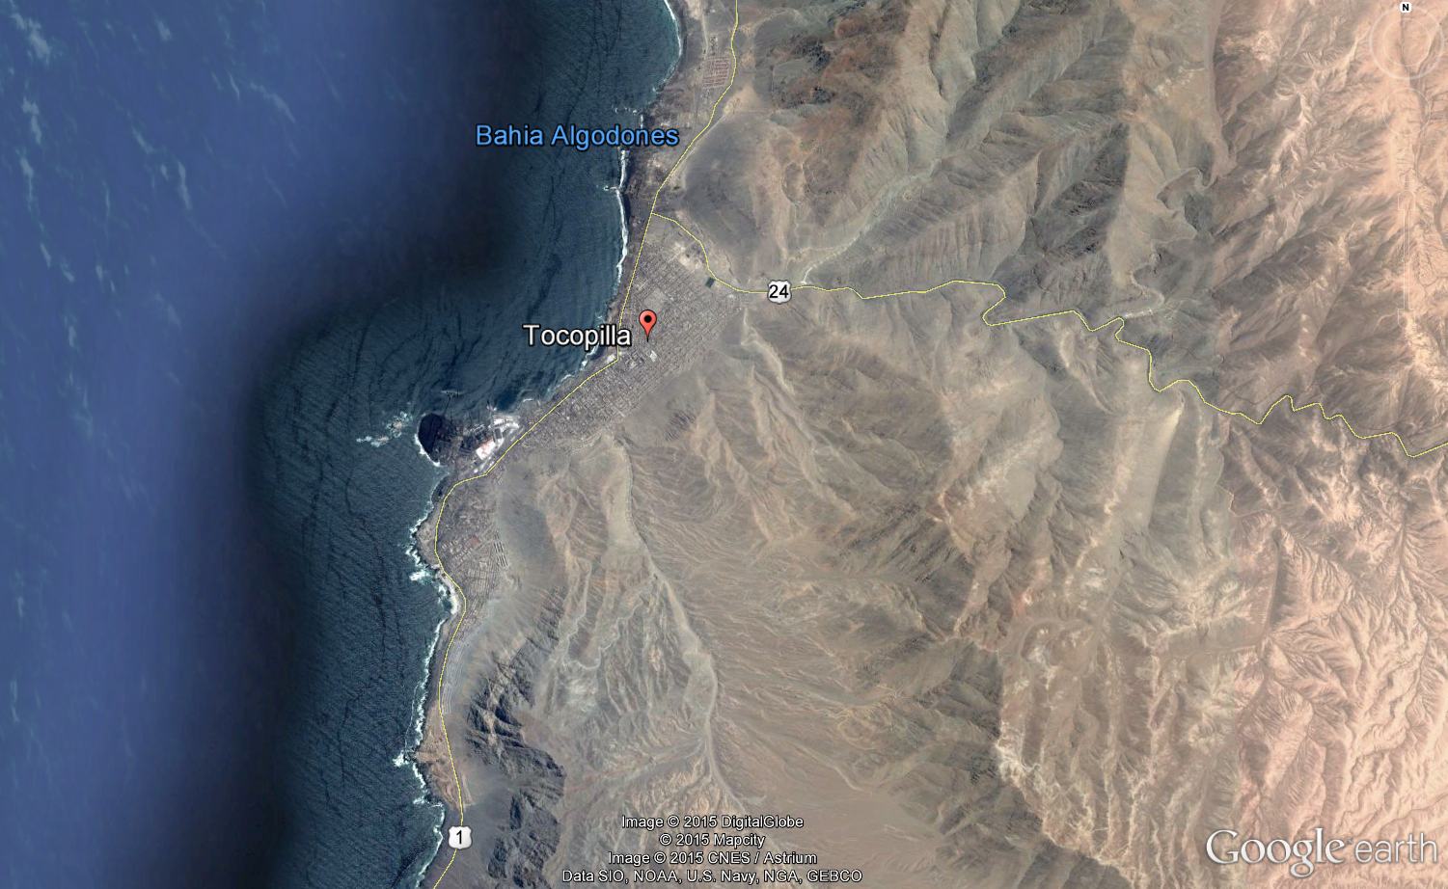

Ubicación Local
Figura 2 Mapa Ubicación Local Central Termoeléctrica E-CL
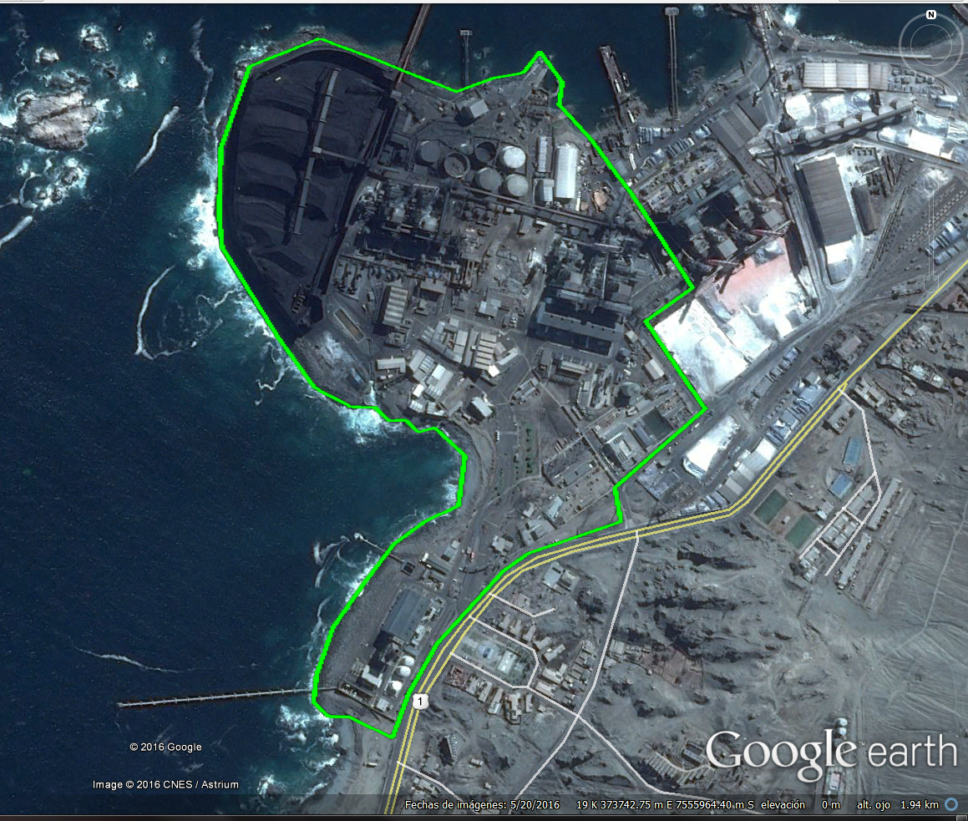
Coordenadas UTM de referencia
Datum: WGS 84 | Huso: 19 | UTM N: 7.555.607 m | UTM E: 374.871 m
Ruta de acceso: El acceso al complejo Central Termoeléctrica Tocopilla se realiza por la Ruta 1.

INSTRUMENTOS DE GESTIÓN AMBIENTAL QUE REGULAN LA ACTIVIDAD DE FISCALIZACIÓN

Identificación de Instrumentos de Gestión Ambiental que Regulan actividad, proyecto o fuente fiscalizada.
N° | Tipo de Documento | N° | Fecha promulgación | Comisión / Institución | Nombre y/o Descripción
1 | Decreto Supremo | 70 | 10 de junio de 2010 | MINSEGPRES | Plan de Descontaminación Atmosférico para la ciudad de Tocopilla y su zona circundante

ANTECEDENTES DE LA ACTIVIDAD DE FISCALIZACIÓN

Motivo de la Actividad de Fiscalización.
Motivo:  Programada. | Descripción del Motivo:  Resolución SMA N°3 del 3 de enero de 2014 que fija Programa y Subprogramas Sectoriales De Fiscalización Ambiental de Planes de Prevención y/o Descontaminación para el año 2014.  Resolución SMA N°768 del 23 de diciembre de 2015 que fija Programa y Subprogramas De Fiscalización Ambiental de Planes de Prevención y/o Descontaminación para el año 2015.

Materia Específica Objeto de la Inspección Ambiental.
- Emisiones atmosféricas
- Plan operacional para la de gestión de episodios críticos

Aspectos Relativos a la Ejecución de la Inspección Ambiental.

Inspección Ambiental SMA
Fecha de realización: 29/07/2014 | Hora de Inicio: 09:10 | Hora(s) de Finalización:16:30
Fiscalizador Encargado de la Actividad:  María de los Ángeles Hanne |  | Órgano:  SMA
Fiscalizadores Participantes:  Francisco Alegre – Rodrigo Villalobos |  | Órgano(s):  SMA
Existió Oposición al Ingreso: |  | No
Existió auxilio de fuerza pública: |  | No
Existió colaboración por parte de los fiscalizados: |  | Si
Entrega de antecedentes requeridos y documentos solicitados: |  | Parcialmente
Entrega de Acta: |  | Si (Anexo 1)
Instalaciones inspeccionadas |  | Complejo Termoeléctrica Tocopilla

Inspección Ambiental SEREMI de Salud
Fecha de realización: 16/04/2014 | Hora de Inicio: 14:35 | Hora(s) de Finalización:19:53
Fiscalizador Encargado de la Actividad:  Jorge Torres |  | Órgano:  SEREMI de Salud
Fiscalizadores Participantes:  - |  | Órgano(s):  -
Existió Oposición al Ingreso: |  | No
Existió auxilio de fuerza pública: |  | No
Existió colaboración por parte de los fiscalizados: |  | Si
Entrega de antecedentes requeridos y documentos solicitados: |  | Durante la inspección
Entrega de Acta: |  | Si (Anexo 2)
Instalaciones inspeccionadas |  | Complejo Termoeléctrica Tocopilla

Fecha de realización: 17/04/2014 | Hora de Inicio: 09:10 | Hora(s) de Finalización:15:00
Fiscalizador Encargado de la Actividad:  Jorge Torres |  | Órgano:  SEREMI de Salud
Fiscalizadores Participantes:  - |  | Órgano(s):  -
Existió Oposición al Ingreso: |  | No
Existió auxilio de fuerza pública: |  | No
Existió colaboración por parte de los fiscalizados: |  | Si
Entrega de antecedentes requeridos y documentos solicitados: |  | Durante la inspección
Entrega de Acta: |  | Si (Anexo 3)
Instalaciones inspeccionadas |  | Complejo Termoeléctrica Tocopilla

Fecha de realización: 24/03/2015 | Hora de Inicio: 09:10 | Hora(s) de Finalización:19:00
Fiscalizador Encargado de la Actividad:  Marcela Seleme Herrera |  | Órgano:  SEREMI de Salud
Fiscalizadores Participantes:  - |  | Órgano(s):  -
Existió Oposición al Ingreso: |  | No
Existió auxilio de fuerza pública: |  | No
Existió colaboración por parte de los fiscalizados: |  | Si
Entrega de antecedentes requeridos y documentos solicitados: |  | Durante la inspección
Entrega de Acta: |  | Si (Anexo 4)
Instalaciones inspeccionadas |  | Complejo Termoeléctrica Tocopilla

Fecha de realización: 23/10/2015 | Hora de Inicio: 09:20 | Hora(s) de Finalización: 13:30
Fiscalizador Encargado de la Actividad:  Marcela Seleme Herrera |  | Órgano:  SEREMI de Salud
Fiscalizadores Participantes:  Cristián Ahern |  | Órgano(s):  SEREMI de Salud
Existió Oposición al Ingreso: |  | No
Existió auxilio de fuerza pública: |  | No
Existió colaboración por parte de los fiscalizados: |  | Si
Entrega de antecedentes requeridos y documentos solicitados: |  | Durante la inspección
Entrega de Acta: |  | Si (Anexo 5)
Instalaciones inspeccionadas |  | Estación de Monitoreo de Calidad del Aire Super-Site

Examen de Información
Órgano: SEREMI de Salud Antofagasta
Instalación Inspeccionada: Central Termoeléctrica Tocopilla
Motivo: Revisión y análisis de Informe Anual de cumplimiento de medidas
Fecha: Diciembre de 2014

Detalle del recorrido
Durante las Inspecciones realizadas a la Central Termoeléctrica Tocopilla, se realizó visita a las diversas unidades de interés de esta. Entre dichas unidades se encuentran las siguientes, las que se identifican en la Figura 3.

- Cancha de Acopio de Carbón.
- Unidades 10-11 (declaradas en indisponibilidad indefinida desde 2013 y con cese de operación definitivo desde diciembre de 2015)
- Unidades 12-13
- Unidades 14-15
- Unidad 16
- Unidad TG1
- Unidad TG2
- Unidad TG3

Figura 3 Mapa Recorrido Inspección en Central Termoeléctrica Tocopilla
Unidades TG 1 y 2
Unidades 12 y 13
Puerto
Cancha de Acopio de Carbón
Unidad 16
Unidad TG 3
Unidades 14 y 15
Unidades 10 y 11
Coordenadas UTM de referencia
Datum: WGS 84 | Huso: 19 | UTM N: 7.555.607 m | UTM E: 374.871 m
Ruta de acceso: El acceso al sector de operaciones portuarias se realiza por Ruta 1.

Aspectos Relativos a la Instalación

Documentos Revisados

N° | Nombre de informes y documentos revisados | Fecha de entrega | Observaciones
 | Oficio SEREMI de Salud Antofagasta N° 1427 | 27-08-2014 | Remite actas de inspección ambiental de fechas 16 y 17 de abril de 2014, junto con antecedentes.
 | Informe anual 2013, Cumplimiento medidas PDA Tocopilla y estimación de emisiones Central Termoeléctrica Tocopilla E-CL. | 20-01-2014 | Informa anual es enviado mediante carta de E-CL SGMA/2014/017, recibida por la SEREMI de Salud de la región de Antofagasta el 21 de enero de 2014.
 | Carta E-CL N° SGMA/2013/420. | 17-12-2013 | Carta Informando indisponibilidad permanente de unidades 10 y 11 Central Termoeléctrica Tocopilla. Recibida por la SMA el 19 de diciembre de 2013.
 | Informes sobre caracterización granulométrica de las emisiones de las unidades 12, 13, 14 y 15 del complejo Central Termoeléctrica Tocopilla. | 14-04-2014 | Informes son enviados mediante Carta E-CL SGMA/2014/076, recibida el 16 de abril de 2014 por la SEREMI de Salud de la Región de Antofagasta.
 | Resolución Exenta N° 1496/2013, de la Superintendencia del Medio Ambiente. | 20-12-2013 | Aprueba solicitud de monitoreo alternativo y designa metodología a utilizar para la unidad de generación eléctrica para las turbinas de gas TG1, TG2 y TG3, de Central Termoeléctrica Tocopilla.
 | Informes mensuales campaña de monitoreo de emisiones continuas en chimenea Unidades generadoras Central Térmica Tocopilla, desde enero de 2013 a marzo de 2014. | N/A | Todos los informes mensuales fueron ingresados a la SEREMI de Salud de la Región de Antofagasta mediante cartas de la Vicepresidencia de operaciones de Central Termoeléctrica Tocopilla de E-CL.
 | Plan Operacional de Episodios Críticos | 31-05-2011 | El documento fue enviado mediante carta VPD/2011/183, del 26 de mayo de 2011, de empresa E-CL.
 | Ordinario N° 2349/2011, de la SEREMI de Salud de la Región de Antofagasta. | 21-10-2011 | Envía observaciones al Plan Operacional de Episodios Críticos presentado por E-CL.
 | Resolución Exenta N° 4025/2012, de la SEREMI de Salud Región de Antofagasta. | 13-08-2012 | Resolución de Representatividad Poblacional de la estación de monitoreo de calidad del aire “Super-Site”.
 | Carta E-CL N° SGMA/2014/080 | 22-04-2014 | Informa estado de cumplimiento
 | Carta E-CL N° VDP/2011/406 | 17-10-2011 | Informa sobre medidas de seguimiento de fuentes de emisión, Informe Técnico Operacional de Unidades de generación combustible líquido.
 | Carta E-CL N° GGE/2011/133 | 11-10-2011 | Informa sobre cambio de titularidad a Superintendencia de Valores y Seguros.
 | Carta E-CL N° SGMA/2014/166 | 04-08-2014 | Entrega documentación solicitada en Fiscalización a Central Termoeléctrica Tocopilla.
 | Ordinario N° 1275/2013, SEREMI de Salud Región de Antofagasta | 08-07-2013 | Informa Cumplimiento PDA Tocopilla a SEREMI de Medio Ambiente de Antofagasta
 | Oficio N° 0882/2015, SEREMI de Salud Región de Antofagasta | 10-06-2015 | Envía antecedentes de actividades de fiscalización de Normas de Emisión y Plan de Descontaminación, Región de Antofagasta.
 | Oficio N° 1602/2015, SEREMI de Salud Región de Antofagasta | 16-11-2015 | Envía antecedentes de actividades de fiscalización Plan de Descontaminación de Tocopilla.
 | Resolución Exenta N° 402/2016, de la Superintendencia del Medio Ambiente | 04-05-2016 | Requiere Información que indica e instruye la forma y el modo de presentación de los antecedentes solicitados a E-CL S.A.
 | Carta E-CL N° GMA/2016/108 | 23-05-2016 | Entrega información relacionada a fiscalizaciones 2014-2015 a Central Térmica Tocopilla, de acuerdo a solicitud realizada a través de RE402 de la SMA.

ACTIVIDADES DE FISCALIZACIÓN REALIZADAS Y RESULTADOS

Emisiones atmosféricas
N° | Exigencia Asociada: | Hechos Constatados o Resultados Obtenidos :
 | Decreto Supremo N° 70 del 2010, del Ministerio de Secretaría General de la Presidencia. Establece Plan de Descontaminación Atmosférico para la Ciudad de Tocopilla y su zona circundante.  Artículo 4°. Aquellas termoeléctricas que usen combustibles sólidos, que se encuentren instaladas a la fecha de entrada en vigencia del presente Plan, deberán cumplir en chimenea con el límite de emisión de 50 mg/Nm3, normalizado a 25°C y 1 atmósfera y corregido a un 6% de oxígeno (O2). El cumplimiento del límite de emisión se exigirá transcurridos 3 años y seis meses, contados desde la fecha de vigencia del presente Plan.  El valor límite se evaluará en periodos de una hora y deberá cumplirse durante el 95% de las horas de funcionamiento en estado en régimen, durante un año calendario. El 5% restante corresponde a etapas de encendido, apagado o probables fallas. Para el primer año de vigencia de la norma de emisión establecida en el inciso anterior, se aplicará el mismo porcentaje de las horas de funcionamiento para el número de meses que resta para completar el año. | Resultados Examen de la Información:  El cumplimiento del límite de emisión establecido en el art. 4 es exigible transcurridos 3 años y 6 meses, desde la vigencia del plan, es decir a contar del 12 de abril de 2014. No obstante lo anterior, con la entrada en vigencia de la Norma de Emisión para Termoeléctricas establecida en el D.S. N° 13/2011 MMA se regula también material particulado, cuyos límites se encuentran vigentes a contar del 23 de diciembre de 2013. En razón de lo anterior, es que en el marco del Programa de fiscalización de Normas de Emisión se ejecutaron actividades para verificar el límite, por lo cual no se evalúa en el presente informe este artículo.  Cabe señalar que los exámenes de información de los reportes trimestrales de las Centrales Termoeléctricas, de las emisiones del año 2014 se encuentran disponibles en el Sistema Nacional de Información de Fiscalización Ambiental. En particular El Informe de las Unidades 12-13, corresponde al expediente DFZ-2015-4065-II-NE-EI; mientras que el de las Unidades 14 y 15, tiene expediente DFZ-2015-4069-II-NE-EI; ambos informes disponibles en el Sistema Nacional de Información de Fiscalización Ambiental (SNIFA).
 | Artículo 6°. Los niveles máximos permitidos de emisión (Ton/año) para las siguientes termoeléctricas, son los que se indican a continuación:  - Electroandina S.A. deberá mantener los niveles de emisión de material particulado en 2.002 Ton/año (…), por un plazo de 3 años y 6 meses, contado desde la entrada en vigencia del presente Plan.  - Transcurrido el plazo indicado en el numeral anterior, las emisiones permitidas de material particulado serán de 879 Ton/año para Electroandina S.A. (…).  Artículo 12 De acuerdo a lo dispuesto en los artículos 3, 6 y 9 del presente decreto, el cronograma de reducción de emisiones para las fuentes (…), Electroandina S.A., (…), será el siguiente:  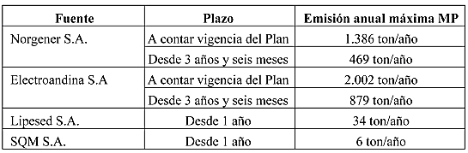 | Resultados Inspección Ambiental  De acuerdo con acta de inspección del 17 de abril de 2014 (ver anexo 1), realizada por la SEREMI de Salud de la Región de Antofagasta, se hace entrega del informe de cumplimiento del plan y estimación de emisiones del año 2013, junto con la carta SGMA/2014/017, recibida por dicha SEREMI el 21 de enero de 2014.  Resultados Examen de Información  Del informe de cumplimiento del plan del año 2013 (ver anexo 1), presentado por E-CL a la SEREMI de Salud, se señala que la estimación de emisiones de MP10, se realizó con la metodología contenida en el AP-42 de la Agencia de Protección Ambiental de Estados Unidos (US-EPA). Para el cálculo de la emisión se consideraron las emisiones de las fuentes fijas, que corresponden a todas las unidades de generación eléctrica, las que totalizan 95,81 toneladas por año. Por otra parte, se consideran las fuentes fugitivas, las que corresponden al Manejo de Carbón y el Manejo de Cenizas, las cuales totalizan 12,99 toneladas por año. De esta manera el total de emisiones para el año 2013, corresponden a 108,8 toneladas por año, valor inferior a la emisión anual máxima permitida.
 | Artículo 7º. Las termoeléctricas que usen combustibles sólidos o líquidos deberán implementar un sistema de medición continuo de emisiones en chimenea.  El sistema de medición continuo debe asegurar el acceso a la información en línea por parte de la Superintendencia del Medio Ambiente, de la Secretaría Regional Ministerial (SEREMI) de Salud, de la Región de Antofagasta, y de la Comisión Nacional del Medio Ambiente (CONAMA), de esa misma región o el organismo que la reemplace, contemplando la medición de los siguientes contaminantes y parámetros de interés que se relacionan con las emisiones:  - Material Particulado (MP), con el objeto de dar seguimiento y vigilancia a lo establecido en los artículos 3, 4, 5 y 6.  - Dióxido de Azufre (SO2) y Óxidos de Nitrógeno (NOX), con el objeto de obtener información que permitirá actualizar el o los inventarios de emisión que se requieran durante la implementación del Plan y prever información para los análisis sobre formación de material particulado secundario.  - Caudal, oxígeno y temperatura de los gases de salida.  El sistema de medición continuo de emisiones deberá generar valores horarios para los contaminantes y para los parámetros de interés. En el caso de combustibles líquidos se deben corregir los valores medidos por O2 a un 3%.  Las termoeléctricas existentes deberán implementar el sistema de medición continuo de emisiones en chimenea en un plazo de doce meses, contado desde la fecha de entrada en vigencia del presente plan. | Resultados Inspección Ambiental  De acuerdo con Acta de Inspección Ambiental de fecha 17 de abril de 2014 (ver anexo 1), actividad realizada por la SEREMI de Salud de Antofagasta, Daniel Horta (Subgerente de Medio Ambiente Operacional) indica que todos los ductos de descarga de las turbinas y unidades, a las cuales le es aplicable la medida de instalar un Sistema de Monitoreo Continuo de Emisiones (CEMS), cuentan con dicho sistema. De esta manera se cuenta con 5 CEMS, los cuales corresponden a las Unidades 12-13, Unidades 14-15 y Unidades TG-1, TG-2 y TG-3. Se indica, adicionalmente, que la Unidad 16 también cuenta con CEMS validado por la SMA, pero no es considerado para efectos del Plan de Descontaminación por utilizar gas natural como combustible.  Se señala que las Unidades 10-11 no cuentan con CEMS, debido a que se encuentran en estado de indisponibilidad permanente. Esta situación ha sido informada a la Superintendencia del Medio Ambiente a través de la carta SGMA/2013/420, del 17 de diciembre de 2013 (ver anexo 1), en la cual se indica que desde el 2 de diciembre de 2013 se encuentran en este estado y que desde el 2 de diciembre de 2015 se procederá al cese de las operaciones.  Se hace presente que al momento de la inspección del 17 de abril de 2014, los CEMS de las Unidades 12-13 y Unidades 14-15, se encuentran en proceso de validación de acuerdo con los protocolos de validación de Sistemas de Monitoreo Continuo aprobados por la SMA. Por su parte los CEMS de las Unidades TG 1, 2 y 3, se han acogido a monitoreo alternativo mediante metodología “Low Mass Emissions” (LME).  Finalmente, se constata en actividad de Inspección Ambiental realizada por la SMA en julio de 2014:  - Que las casetas de analizadores de las Unidades 10-11 se encuentran desmanteladas, por encontrarse estas declaradas como con indisponibilidad indefinida, según lo señalado en carta SGMA/2013/420.  - Que las Unidades 12-13 cuentan con CEMS validado y en funcionamiento, según Resolución Exenta SMA N° 296 de 2014.  - Que las Unidades 14-15 cuentan con CEMS validado y funcionando, según Resolución Exenta SMA N° 215 de 2014.  - Que las Unidades TG 1, 2 y 3, que se acogieron a método alternativo según Resolución Exenta SMA N° 1496 del 2013, cuentan con CEMS para dar cumplimiento al Plan;  - Que la Unidad 16, cuenta con CEMS validado y funcionando según Resolución Exenta SMA N° 1491 del 2013.  Se verifica que los CEMS instalados, miden en tiempo real, entregando valores minuto a minuto que permiten construir valores promedios horarios. Los valores son corregidos al 6% de O₂ para aquellas unidades que operan con carbón como combustible.
 | Artículo 8°. Electroandina S.A. (…) deberán realizar un análisis de caracterización granulométrica del material particulado, en el flujo de gases de las chimeneas de las unidades a carbón, usando impactadores de cascada o aquella técnica de monitoreo que apruebe la SEREMI de Salud de la Región de Antofagasta, para tales efectos y de acuerdo a sus respectivas competencias. Esta caracterización deberá ser realizada en dos oportunidades: la primera, dentro del plazo de tres años y seis meses contado desde la entrada en vigencia del Plan, y la segunda, al año siguiente de la entrada en vigencia de la norma de emisión establecida en el artículo 4º del presente decreto. | Resultados Inspección Ambiental  De acuerdo con Acta de Inspección Ambiental del 17 de abril de 2014, en actividad de inspección realizada por la SEREMI de Salud de Antofagasta, se presenta carta SGMA/2014/076, de fecha 14 de abril de 2014 (ver anexo 1), a través de la cual se hace entrega de Informes de Caracterización Granulométrica de Material Particulado en flujo de gases de las unidades carboneras de Central Termoeléctrica Tocopilla. Esta carta fue recibida el 16 de abril de 2014 por la oficina de partes de dicha SEREMI.  Por su parte, en Inspección Ambiental del 29 de julio de 2014, funcionarios de la Superintendencia del Medio Ambiente reciben Informes con resultados de caracterización granulométrica de MP de las unidades carboneras, Certificado de acreditación del laboratorio que realizó la medición y la carta conductora de entrega a la SEREMI de Salud.  Los informes de ambas unidades son realizados por el laboratorio J.H.G. Servicios Ambientales Ltda. Autorizados para “Muestreo de Material Particulado MP10 y MP2,5, desde fuentes fijas, mediante la aplicación de los métodos EPA OTM-27 y OTM-28”, esto por Resolución N° 008152, del 04 de febrero de 2013, de la SEREMI de Salud de la Región Metropolitana.  Resultados Examen de Información  - Del informe de caracterización granulométrica de Material Particulado realizado en la chimenea de las Unidades 12-13, se puede señalar lo siguiente:  - El método utilizado para el muestreo corresponde al EPA-OTM-27, compuesto por tres corridas.  - Se desarrolló los días 07 y 08 de enero de 2014, en condiciones que ambas unidades desarrollaron una potencia de 80 MW cada una.  - De los resultados obtenidos, se registra una concentración promedio de Material Particulado (MP) mayor a 10 µm, de 16,6 (mg/m³N); para el MP menor de 10 µm, de 6,05 (mg/m³N); para el MP menor de 2,5 µm, de 2,03 (mg/m³N) y entre 2,5 y 10 µm, de 4,02 (mg/m³N), todas las concentraciones promedio, corregidas al 6% de Oxígeno.  - Del informe de caracterización granulométrica de Material Particulado realizado en la chimenea de las Unidades 14-15, se puede señalar lo siguiente:  - El método utilizado para el muestreo corresponde al EPA-OTM-27, compuesto por tres corridas.  - Se desarrolló los días 09 y 10 de enero de 2014, en condiciones que la Unidad 14 desarrolló una potencia entre 122-123 MW, mientras que la Unidad 15, una potencia de 117 MW. Lo anterior corresponde a un 98% y 94% de sus respectivas capacidades.  - De los resultados obtenidos, se registra una concentración promedio de Material Particulado (MP) mayor a 10 µm, de 3,24 (mg/m³N); para el MP menor de 10 µm, de 1,97 (mg/m³N); para el MP menor de 2,5 µm, de 0,28 (mg/m³N) y entre 2,5 y 10 µm, de 1,69 (mg/m³N), todas las concentraciones promedio, corregidas al 6% de Oxígeno.
 | Artículo 13. Los establecimientos industriales, las faenas de construcción, remodelación, demolición y demás obras semejantes, que contemplen movimiento de camiones, palas mecánicas, excavadoras y otras similares propias de este tipo de faenas, deberán:  - Realizar las siguientes acciones para reducir las emisiones generadas por el tránsito de vehículos y maquinarias en caminos internos no pavimentados:  - Estabilizar los caminos.  - Humedecer las vías.  - Controlar la velocidad de los vehículos.  - Implementar sistema de lavado de ruedas de transporte de carga.  - Realizar las siguientes acciones para reducir las emisiones generadas por movimientos de materiales, tierra y/o excavaciones, por correas transportadoras y trasvasijes entre correas y/o de correas a depósitos o acopios:  - Humedecer todas las fuentes emisoras, en particular, el material transportado, previo a su descarga.  - Usar permanentemente sistemas de supresión y colección de polvo en puntos de traspaso y chancadores o molienda de graneles (minerales u otros), tales como campanas de polvo, filtros tipo húmedo o seco con ventiladores de extracción y/o aspersores húmedos.  - Encapsular las correas de transporte de materiales y puntos de traspaso de material entre correas, de correas a chutes de descarga y otras transferencias de material.  - Contar con presión negativa y sistemas de captación para los polvos capturados por el sistema de ventilación, para reducir las emisiones generadas por el manejo de graneles en recintos cerrados.  - Contar con sistemas de mallas cortaviento de una altura superior a la altura de las pilas de almacenamiento, para reducir las emisiones generadas por el manejo de acopios de materiales estériles a granel al aire libre o en canchas de almacenamiento.  En caso que alguna de las medidas señaladas en este artículo no pueda ser aplicada por la fuente emisora, el titular del establecimiento indicará a la SEREMI de Salud de la Región de Antofagasta, los fundamentos de ello y propondrá una o más medidas alternativas para reducir sus emisiones, las que deberán ser aprobadas por dicha autoridad. | Resultados de la Inspección Ambiental  De las diversas actividades de Inspección, realizadas según lo señalado en tablas de los puntos 4.3.1 y 4.3.2 del presente informe, en que se verificó la ejecución de medidas del artículo 13° del plan, se constató lo siguiente:  Artículo 13°, (i): Reducción de emisiones generadas por el tránsito de vehículos y maquinaria.  - Estabilización de caminos: En todas las actividades de inspección efectuadas, tanto por funcionarios de la SEREMI de Salud, como de la SMA, se ha constatado que los caminos se encuentran pavimentados o estabilizados para el tránsito vehicular. Esto puede revisarse en las imágenes 1, 2.  - Humectación de vías: En actividades desarrolladas por SEREMI y SMA, se constata la humectación de las vías. Esto se observa en particular en los caminos de las canchas de acopio de carbón, según imágenes 3 y 4.  - Controlar velocidad de los vehículos: En inspecciones realizadas por SEREMI de Salud y SMA en los años 2014 y 2015 a la Central Termoeléctrica Tocopilla, se constata la existencia de letreros con señaléticas de control de velocidad en áreas de ingreso a la instalación, área de básculas, área de oficinas administrativas y áreas de ingreso al sector de almacenamiento del carbón. Los letreros indican restricción de velocidad de circulación a 5, 10 y 30 km/h se ha constatado que se encuentran implementados en toda la planta. En las Imágenes 5 y 6 se observa la implementación de dicha señalética al interior del recinto.  - Implementar sistema de lavado de ruedas de transporte de carga: Se constata en actividad realizada por la SEREMI de Salud, el día 17 de abril de 2014, que se realiza el lavado de las ruedas de los camiones que transportan cenizas de los silos de cenizas de las Unidades 12-13 y 14-15 a los vertederos de cenizas. Si bien se realiza la acción de lavado de ruedas, esto no constituye un sistema de lavado de ruedas. Posteriormente, en actividad desarrollada por la SMA, el 29 de julio de 2014, Se constata el mismo hecho indicado anteriormente. En las imágenes 7 y 8, se puede observar un camión cuyas ruedas han sido lavadas.  Artículo 13°, (ii): Reducción de emisiones por movimiento de material.  - Humectación de fuentes emisoras: En actividad de Inspección Ambiental desarrollada por la SEREMI, en día 17 de abril de 2014, se constata la aplicación de aglutinante al carbón que se envía a través de correas transportadoras al sector de acopio.  En acta de Inspección Ambiental consignada por funcionarios de la Superintendencia, en actividad desarrollada el 29 de julio de 2014, se constata la humectación de todas las posibles fuentes emisoras como los acopios de carbón, cenizas y escorias. Específicamente, se constata que a la carga de carbón recién ingresada a través de las correas transportadoras, se le aplica una solución aglutinante mediante un sistema de aspersores, los cuales no se encontraban en funcionamiento al momento de la inspección, esto porque la carga estaba iniciándose. Según lo indicado por James Brown, la solución aplicada corresponde a NALCO 797, la cual se encuentra almacenada en una caseta, en 2 bins plásticos y al momento de aplicarse a través de los aspersores es mezclada con agua (ver Imagen 11)  En el sector de pilas de carbón se constata que el material, en las laderas del acopio, posee una costra o capa que permite que no se levante material por acción del viento (ver Imagen 12). Se indica que en este sector se ha aplicado un costrante denominado SOILTAC, que permite tal efecto en los acopios de carbón.  Finalmente, en actividad realizada por la SEREMI de Salud el 24 de marzo de 2015, se constata la aplicación de solución costrante en las pilas de carbón mediante camión nebulizador, ver Imagen 13. Se verifica además la implementación de colectores y supresores de polvo, aplicación de solución humectante DUSTBAN 7977, esto en área de recepción de carbón en las canchas de acopio. Se constata en las canchas, el funcionamiento de aspiradoras que realizan actividades de limpieza al interior de la cancha de carbón. En Imagen 14, se puede ver la aplicación de estos productos y en anexo 4 se pueden revisar los certificados de las soluciones aplicadas para la humectación del carbón.  - Sistemas de supresión y colección de polvo en puntos de traspaso y molienda: En Inspección Ambiental del 17 de abril de 2014, realizada por la SEREMI de Salud, se constata la utilización de dragas cerradas en el sector de traspaso del carbón desde las embarcaciones a las correas transportadoras. Se constata que estas dragas se mantienen cerradas y son abiertas una vez se encuentran al interior de las tolvas que distribuyen el carbón a las correas transportadoras, ver Imagen 15, las cuales cuentan con bandejas para evitar su caída.  - Encapsulamiento de correas transportadoras: En Inspección realizada el 17 de abril de 2014 por la SEREMI de Salud, se constata que las correas transportadoras se encuentran encapsuladas, para lo cual se acompañan las imágenes 16 y 17.  Por su parte, la SMA constata en Acta de Inspección del 29 de julio de 2014, que las correas transportadoras se encuentran encapsuladas, hecho que ocurre también en los puntos de traspaso de material. Se observa que la correa identificada como BC7, se encuentra parcialmente encapsulada en un tramo cercano a la torre 5. Esto último, según lo señalado por James Brown (Jefe de Puerto), es debido al sistema de carguío de dicha correa, el cual se realiza con dos tolvas móviles, las que son alimentadas por un cargador frontal y que posteriormente proporcionan el carbón para las unidades 12-13 y 14-15, (ver Imagen 18).  Artículo 13°, (iv): Mallas cortaviento con altura mayor a pilas de almacenamiento.  Se constata en Inspección Ambiental realizada por la SEREMI de Salud, el 16 de abril de 2014 que la medida ha sido implementada en todo el contorno de la cancha de acopio de carbón. Durante la inspección de esta medida, se aprecian agujeros y la rotura de una de las mallas que conforman la pantalla. Junto con lo anterior se aprecia el desmontaje de 3 paneles de la pantalla, los que según James Brown se han desmontado para permitir el mejoramiento de la iluminación nocturna del sector de acopio y que estos se reincorporarán una vez finalizada dicha faena, lo que se tiene planificado para el 30 de junio de 2014. En Imágenes 19, 20 y 21 se pueden apreciar dichas situaciones.  Posteriormente, en actividad de Inspección realizada por funcionarios de la Superintendencia el 29 de julio de 2014 (ver anexo 2), se constata que la pantalla ambiental (como ha sido denominada) posee una altura de 18 metros, la que está constituida por 9 paneles (en vertical) de 1,95 m de altura cada uno, los que están compuestos por una doble capa de malla raschel, teniendo en su interior una rejilla. Se constata durante la actividad, que en la pantalla que bordea el sector costero existe un espacio entre el suelo y la base de esta, que en las zonas más amplias, alcanza los 55 cm aproximadamente (ver Imagen 22). Por su parte, en el sector de la pantalla que da hacia interior de la planta, se aprecia que la parte inferior de esta se encuentra cubierta por una franja de goma.  Se constata en esta actividad, que existen zonas donde las pilas de acopio poseen una altura superior a la de la pantalla ambiental, ver Imágenes 23 y 24. Cabe señalar que al momento de la inspección ambiental no se visualiza en dicha zona levantamiento de material particulado proveniente del manejo de carbón.  Finalmente, en actividad de Inspección Ambiental realizada por la SEREMI de Salud de Antofagasta, el 24 de marzo de 2015, se constata que las pantallas implementadas, cuentan con canales de escurrimiento al borde interno de las pantallas, para la retención de RILes producto del lavado de las pantallas, esto por el sector denominado “cerro”, que corresponde al sector hacia el interior de la planta. Se acompañan como antecedentes del mantenimiento y mejoramiento de las pantallas, Ordenes de los trabajos realizados en estas.  Resultados del Examen de Información  De la información aportada por el titular en las inspecciones y a partir de requerimientos de información, se tienen los siguientes hechos constatados.  Artículo 13°, (i): Reducción de emisiones generadas por el tránsito de vehículos y maquinaria.  - Implementar sistema de lavado de ruedas de transporte de carga: Mediante Resolución Exenta N° 402, del 04 de mayo de 2016 (ver anexo 6), se requiere al titular información sobre la implementación de esta medida del PDA. Esta es respondida mediante la carta GMA/2016/108 (ver anexo 7), en la cual se acompañan fotografías de cómo se realiza el lavado de ruedas de camiones, los cuales se encuentran dispuestos en el Silo de cenizas de las Unidades 12-13 (ver Imágenes 25 y 26), Unidad 14 (ver Imagen 27) y Unidad 15 (ver Imagen 28).  Artículo 13°, (iv): Mallas cortaviento con altura mayor a pilas de almacenamiento.  A través de carta GMA/2016/108 (ver anexo 7), el titular responde al requerimiento de información formulado por esta Superintendencia en mayo de 2016, acompañando fotografías del estado actual de estas. Se observa en las fotografías que las pantallas se encuentran sin fallas, en el perímetro que permite revisar dichas fotografías (ver Imágenes 29, 30 y 31). Respecto de la altura de las pilas de carbón, se observa en las Imagen 32 y 33, que estas no poseen una altura mayor a la de la pantalla ambiental.
 | Artículo 14. Sobre la medición continua de emisiones en termoeléctricas:  - Transcurrido el plazo de dieciocho meses contado desde la entrada en vigencia del presente Plan, las termoeléctricas deberán remitir un informe mensual sobre los resultados de la medición a la Superintendencia del Medio Ambiente, a la SEREMI de Salud de la Región de Antofagasta y a la CONAMA, de esa misma región o al organismo que la reemplace. El informe deberá ser entregado dentro de los primeros 15 días del mes siguiente al de la medición que se informa. | Resultados de la Inspección Ambiental  En Inspección Ambiental realizada por la SEREMI de Salud, el 17 de abril de 2014, se presentan los informes mensuales del monitoreo continuo de emisiones realizados por el titular a las unidades de generación 12-13, 14-15 y TG 1, 2 y 3, esto para los meses desde enero de 2013 a marzo de 2014 (ver anexo 1). Junto con cada informe, se acompañan las cartas conductoras con que se entregaron dichos informes. Se observa que solo en 4 de 15 informes entregados, se cumple con los plazos de reporte, hecho que se regulariza en los últimos cuatro meses.

Registros fotográficos Hechos Constatados N° 1

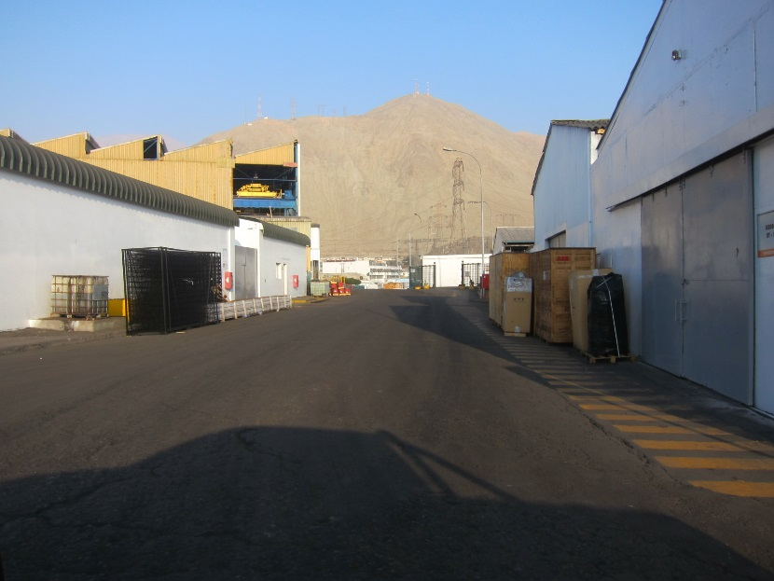 |  |  | 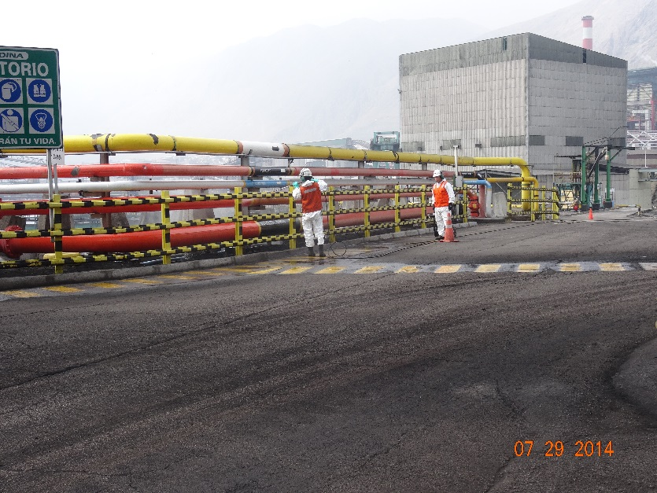
Imagen 1 | Fecha: 16/04/2014 |  | Imagen 2 |  | Fecha: 29/07/2014
Descripción: Caminos internos de central pavimentados. |  |  | Descripción: Caminos internos de central pavimentados.
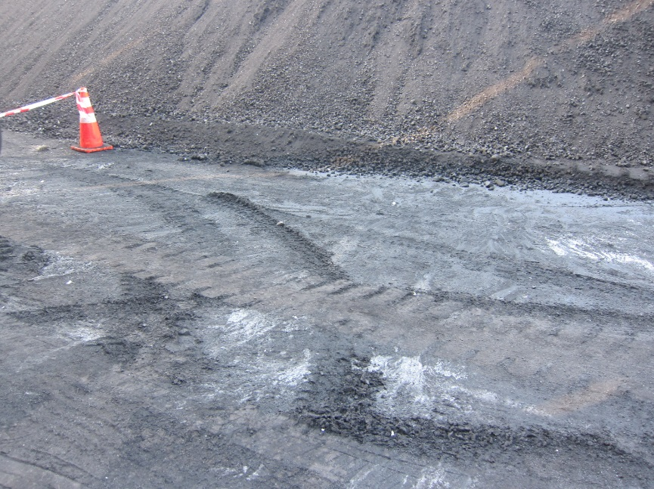 |  |  | 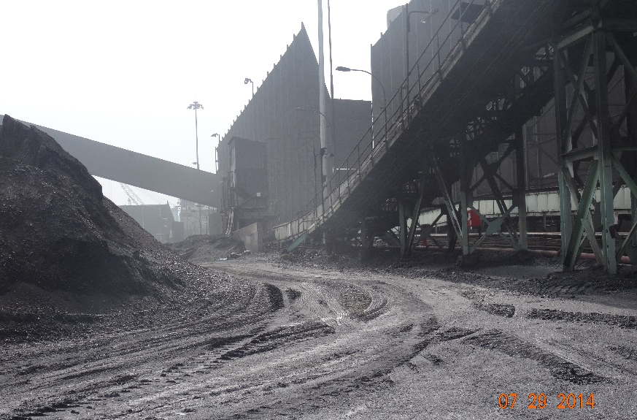
Imagen 3 | Fecha: 16/04/2014 |  | Imagen 4 |  | Fecha: 29/07/2014
Descripción: Caminos internos en canchas de carbón estabilizados y humectados. |  |  | Descripción: Caminos internos en canchas de carbón estabilizados y humectados.
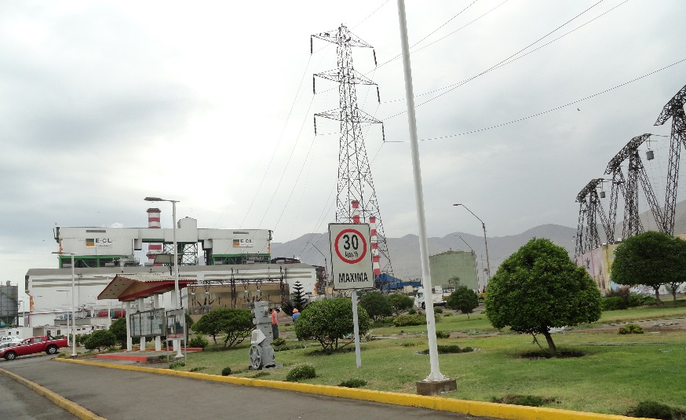 |  |  | 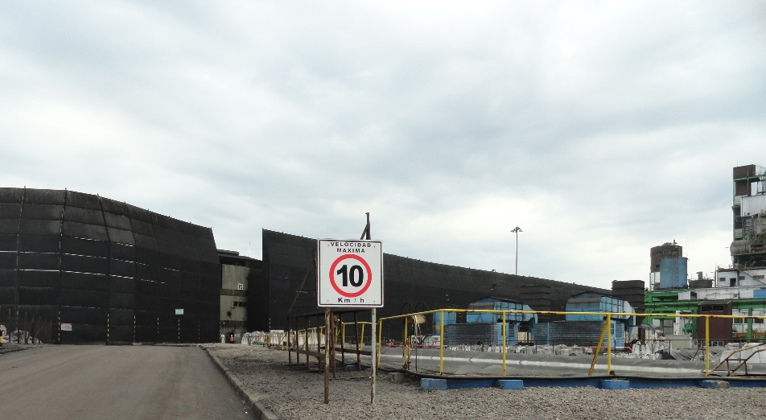
Imagen 5 |  | Fecha: 24/03/2015 | Imagen 6 |  |  | Fecha: 24/03/2015
Descripción: Señalización de velocidad máxima, fijada en 30 km/h, interior central. |  |  | Descripción: Señalización de velocidad máxima, fijada en 10 km/h, interior central.
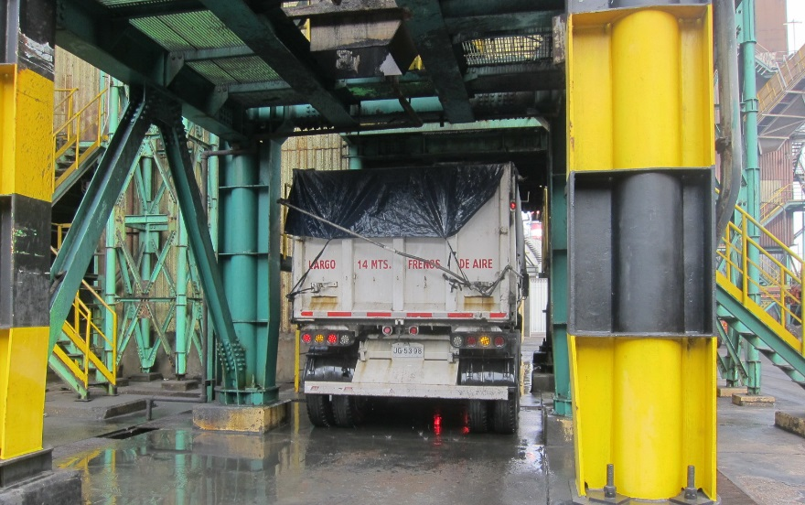 |  |  |  | 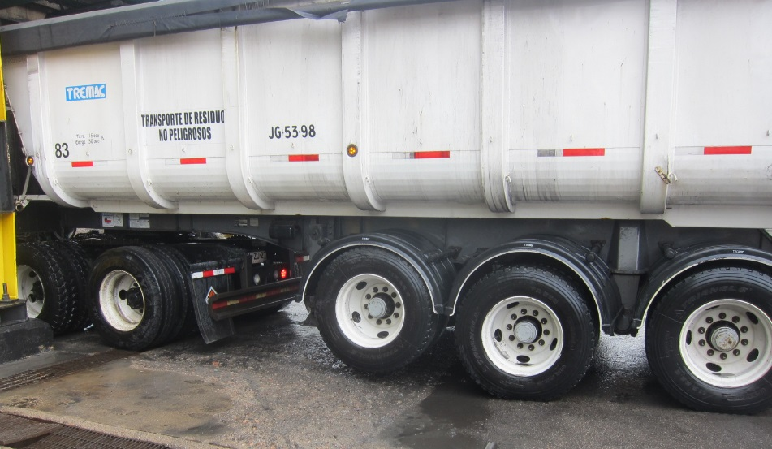
Imagen 7 |  | Fecha: 16/04/2014 |  | Imagen 8 |  | Fecha: 16/04/2014
Descripción: Sector en que se realiza el lavado de ruedas de camiones. |  |  |  | Descripción: Sector en que se realiza el lavado de ruedas de camiones.
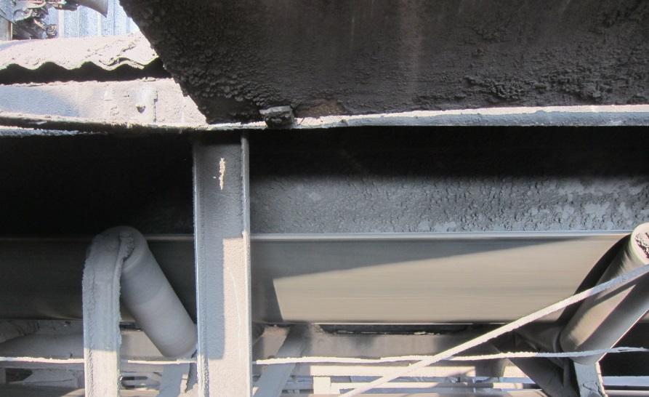  Carbón Humectado |  |  |  | 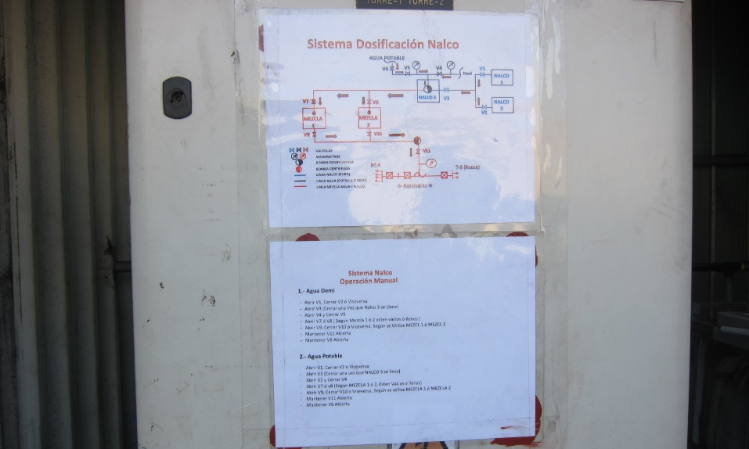
Imagen 9 |  | Fecha: 16/04/2014 |  | Imagen 10 |  | Fecha: 16/04/2014
Descripción: carbón humectado en correa transportadora entre puerto y acopio. |  |  |  | Descripción: Diagrama de dosificación del aglutinante incorporado al carbón.
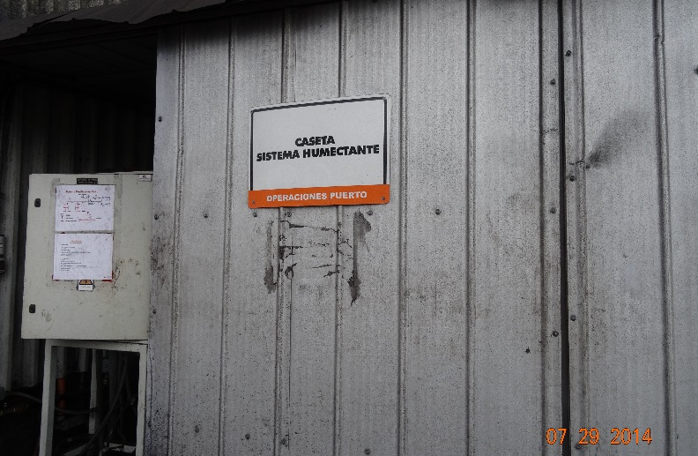 |  |  |  | 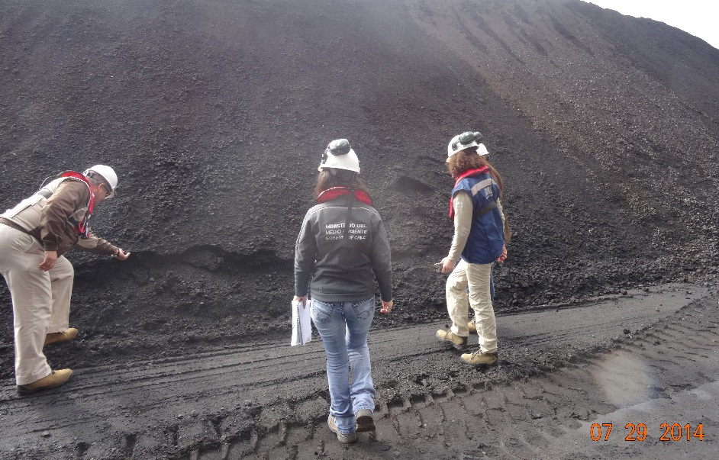
Imagen 11 |  | Fecha: 29/07/2014 |  | Imagen 12 |  | Fecha: 29/07/2014
Descripción: Caseta del sistema humectante de correas transportadoras. |  |  |  | Descripción: Evidencia de costra en las pilas de carbón (círculo amarillo).
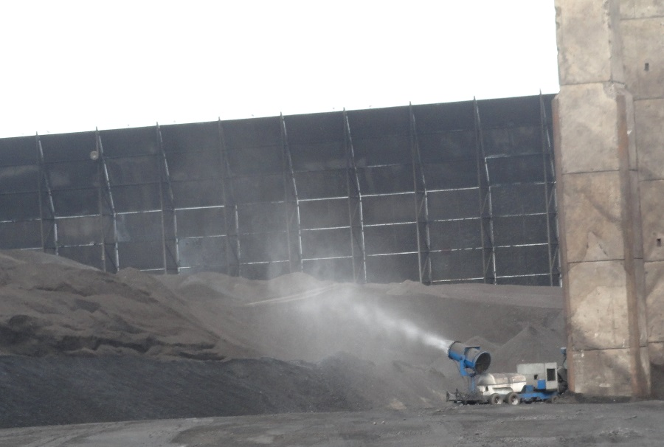  Camión nebulizador |  |  |  | 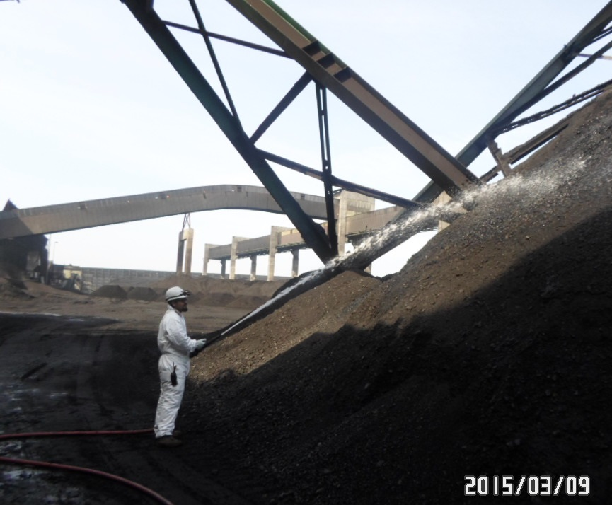
Imagen 13 |  | Fecha: 24/03/2015 |  | Imagen 14 |  | Fecha: 09/03/2015
Descripción: Aplicación de solución costrante con camión nebulizador. |  |  |  | Descripción: Sellado de pilas de carbón. Fotografía elaborada por E-CL.

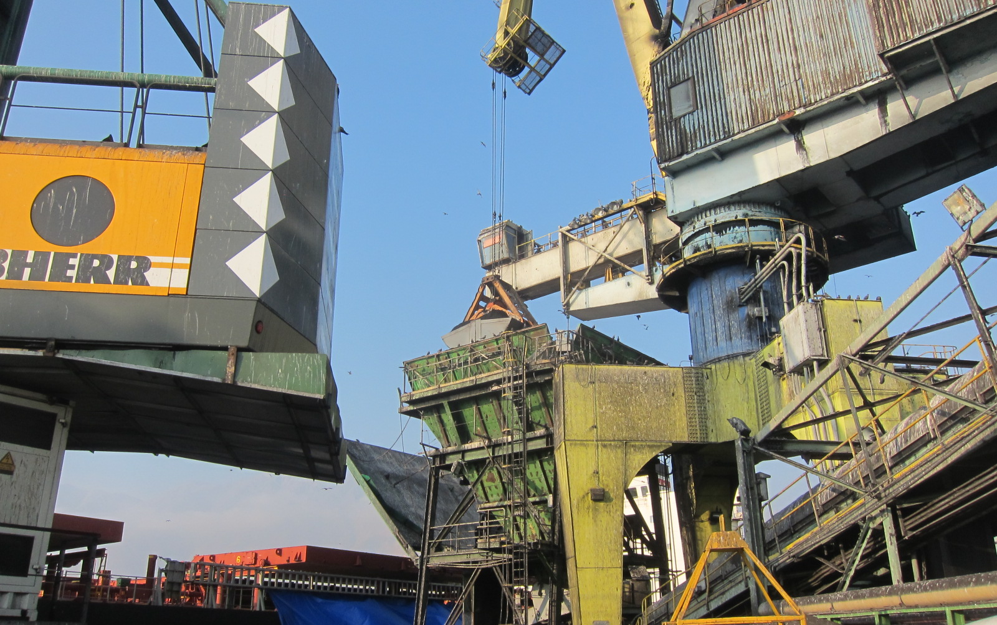  Tolva distribuidora de carbón  Dragas cerradas |  |  | 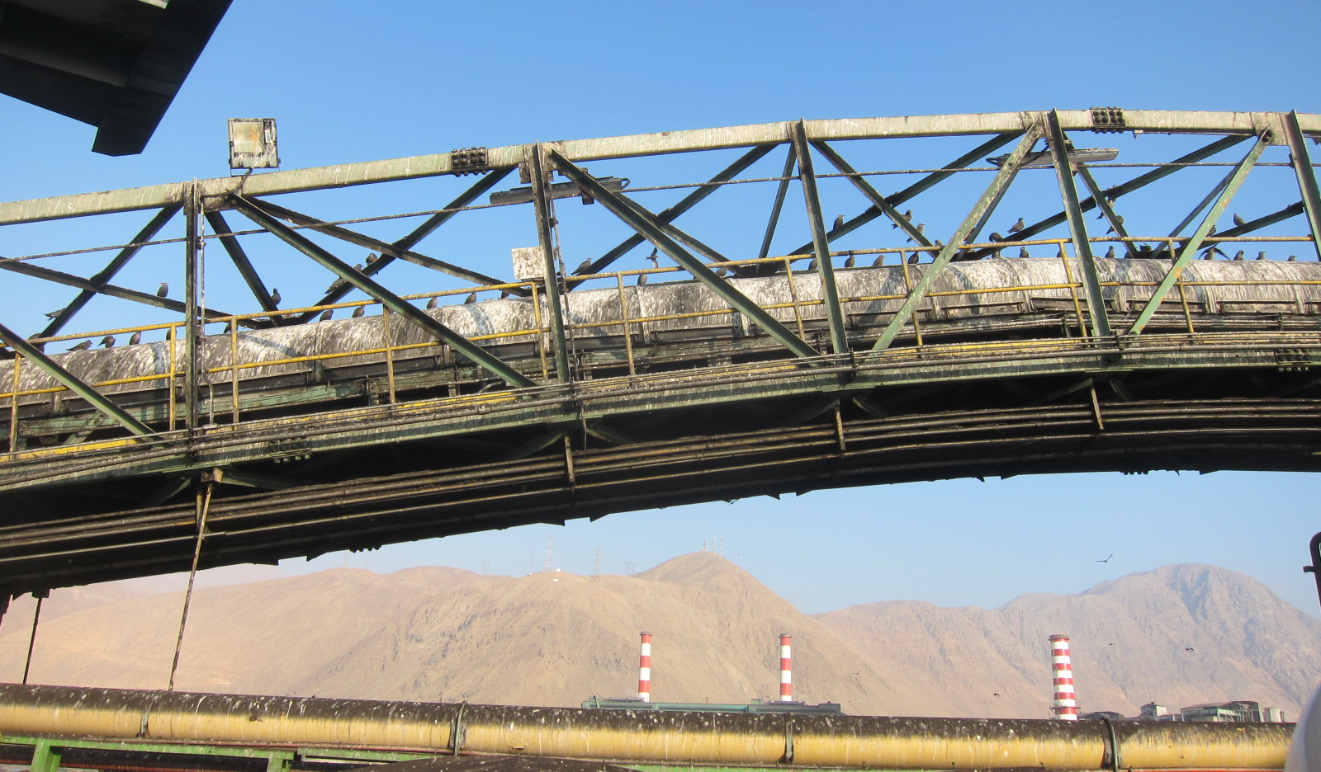  Correa transportadora
Imagen 15 |  | Fecha: 30/07/2014 | Imagen 16 |  | Fecha: 17/04/2014
Descripción: Traspaso de carbón de buque a correas transportadoras, sector puerto. |  |  | Descripción: Correas transportadoras con encapsulamiento.
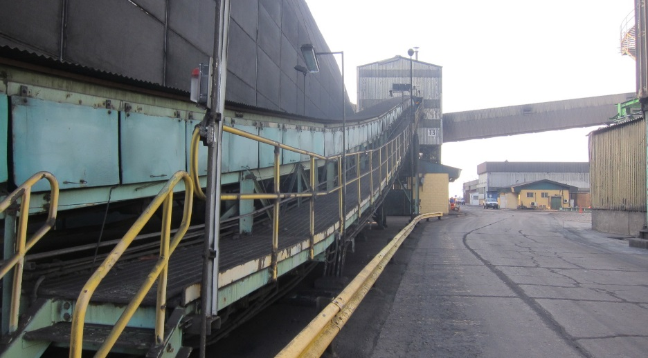  Correa transportadora |  |  | 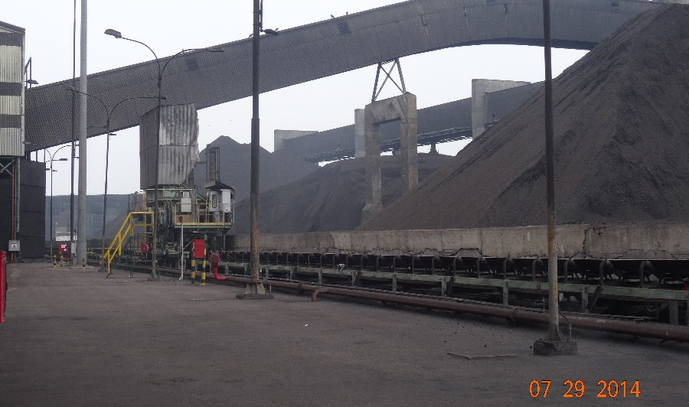  Correa transportadora  Tolva móvil
Imagen 17 | Fecha: 17/04/2014 |  | Imagen 18 | Fecha: 29/07/2014
Descripción: Correas transportadoras con encapsulamiento. |  |  | Descripción: Correa transportadora sin encapsulamiento.

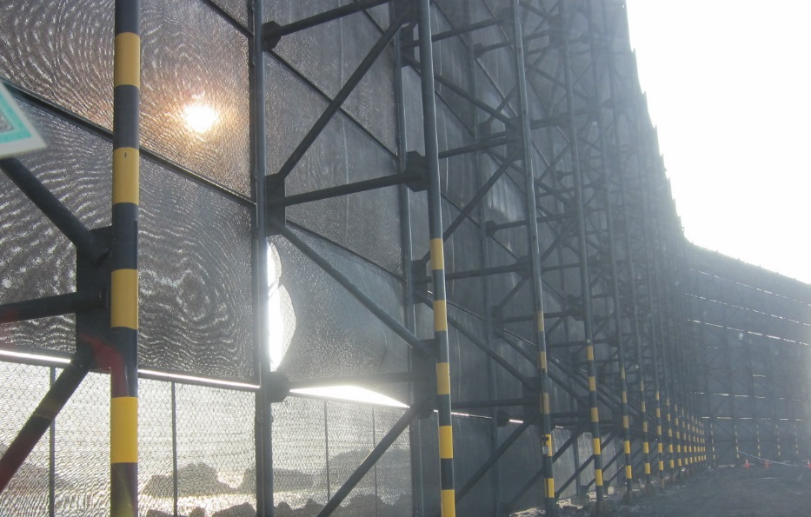 |  |  | 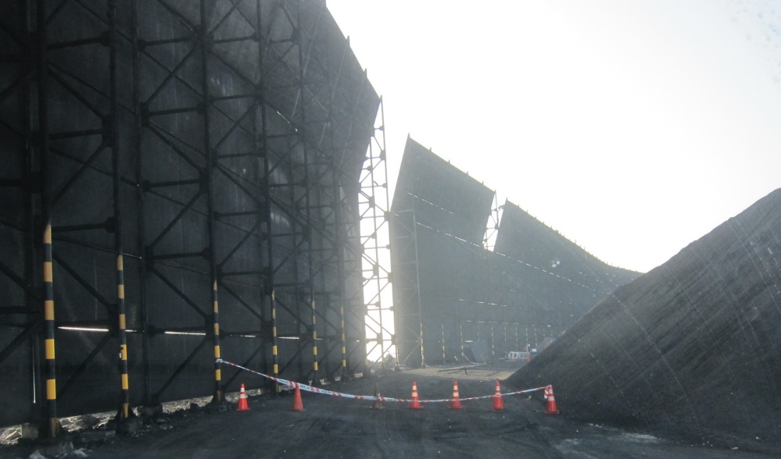
Imagen 19 | Fecha: 16/04/2014 |  | Imagen 20 |  | Fecha: 16/04/2014
Descripción: Pantalla ambiental implementada por “lado mar”. |  |  | Descripción: Paneles desmontados de pantalla ambiental.
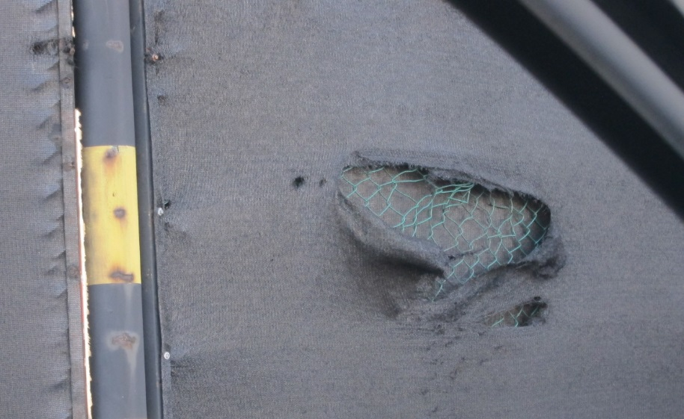 |  |  | 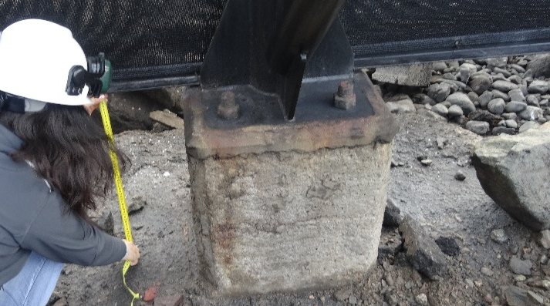
Imagen 21 |  | Fecha: 16/04/2014 | Imagen 22 | Fecha: 29/07/2014
Descripción: Detalle rotura en panel de pantalla ambiental |  |  | Descripción: Detalle abertura inferior pantalla ambiental.

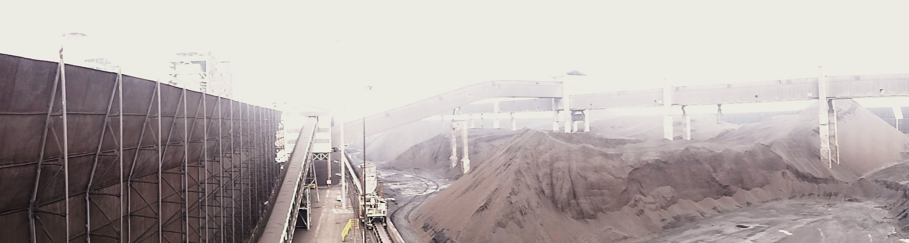
Pila de carbón
Imagen 23 |  | Fecha: 29/07/2014
Descripción: Panorámica de canchas de acopio con detalle de pila de carbón con altura mayor a pantallas ambientales.
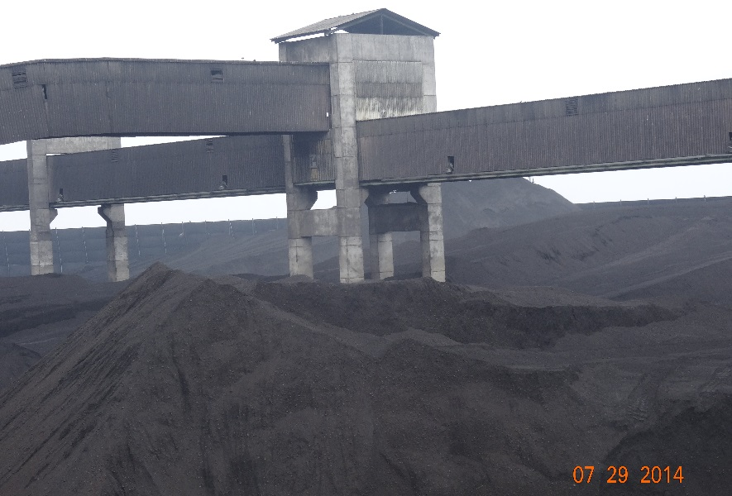  Pila de carbón |  |  | 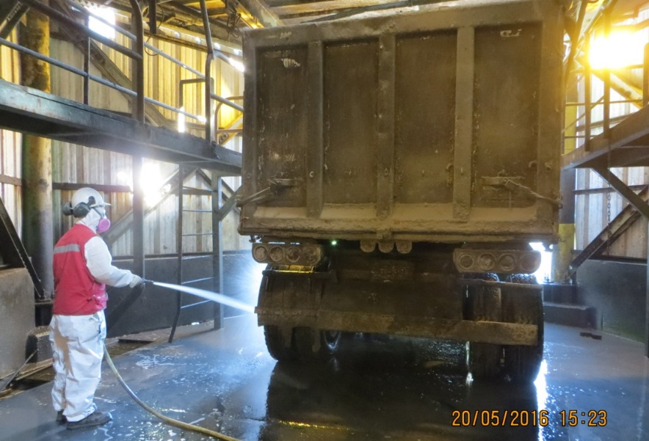
Imagen 24 |  | Fecha: 29/07/2014 | Imagen 25 | Fecha: 20/05/2016
Descripción: Detalle de pila de carbón con altura mayor a pantalla ambiental. |  |  | Descripción: Lavado de ruedas de camiones en silo de cenizas Unidades 12-13.
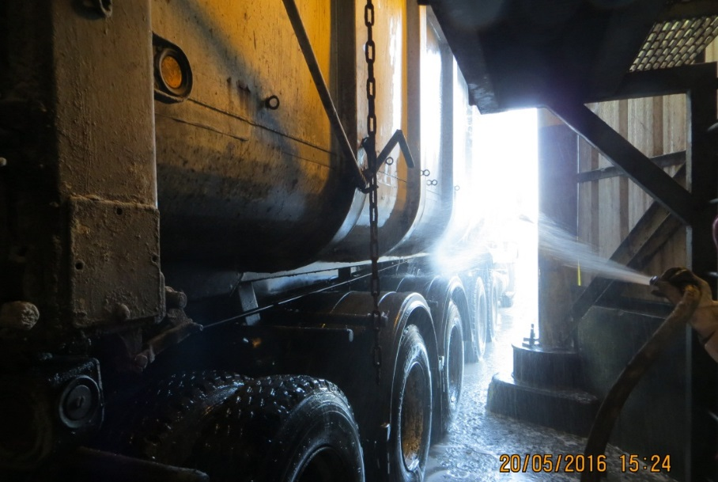 |  |  | 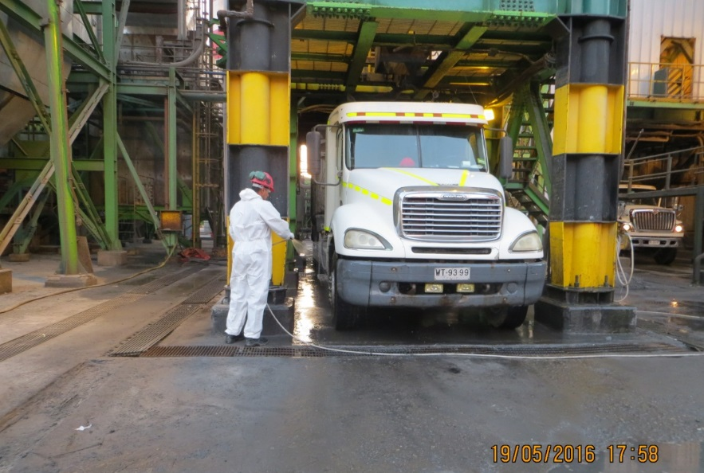
Imagen 26 | Fecha: 20/05/2016 |  | Imagen 27 | Fecha: 20/05/2016
Descripción: Lavado de ruedas de camiones en silo de cenizas Unidades 12-13. |  |  | Descripción: Lavado de ruedas de camiones en silo de cenizas Unidades 14.
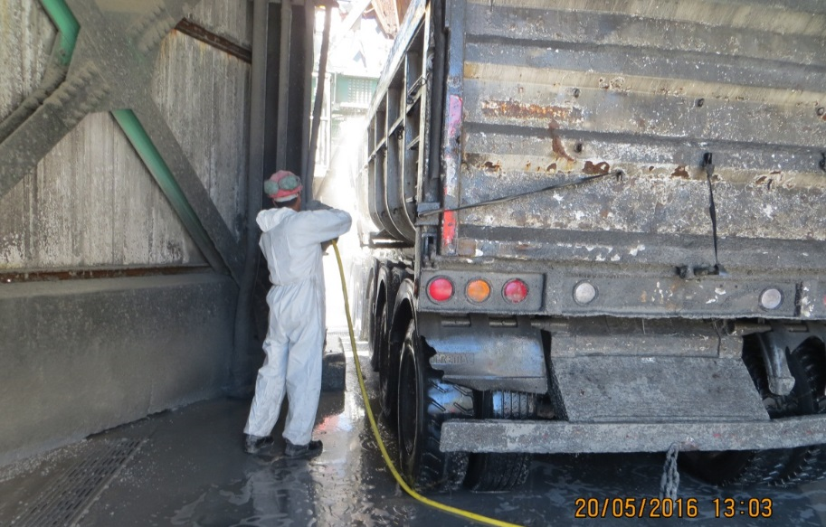 |  |  | 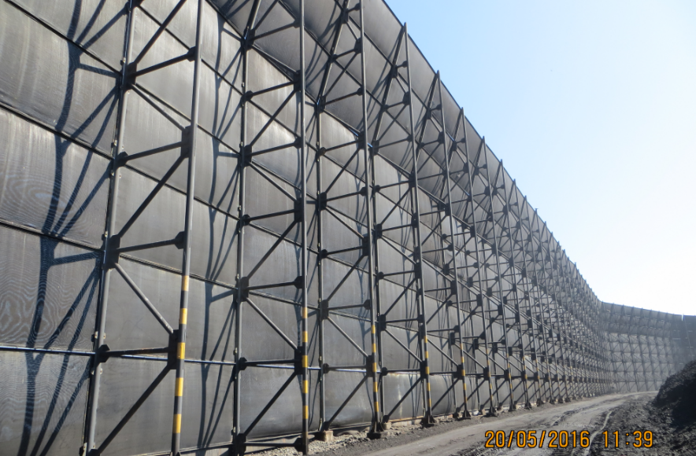
Imagen 28 | Fecha: 20/05/2016 |  | Imagen 29 | Fecha: 20/05/2016
Descripción: Lavado de ruedas de camiones en silo de cenizas Unidades 15. |  |  | Descripción: Pantalla ambiental lado mar.
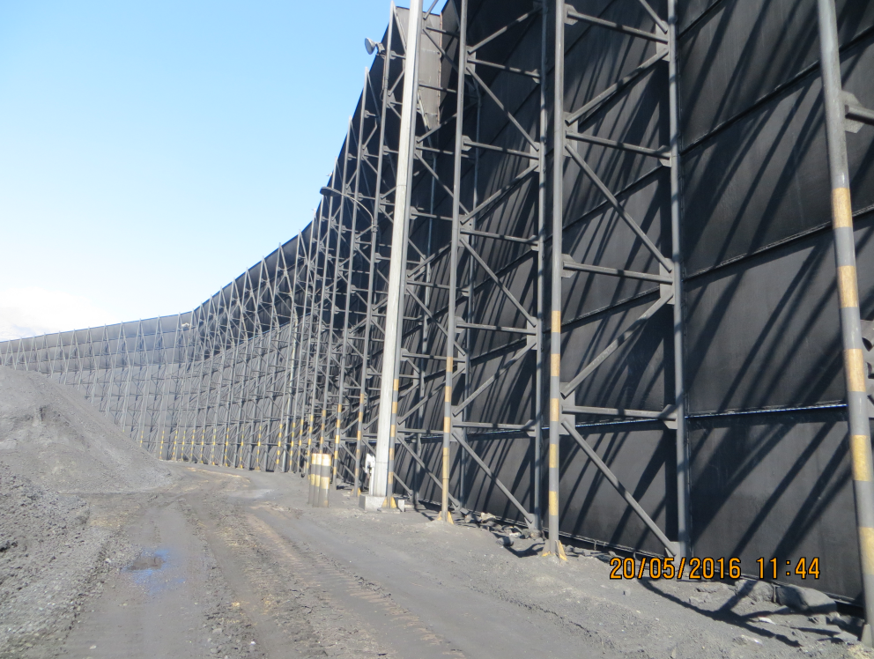 |  |  | 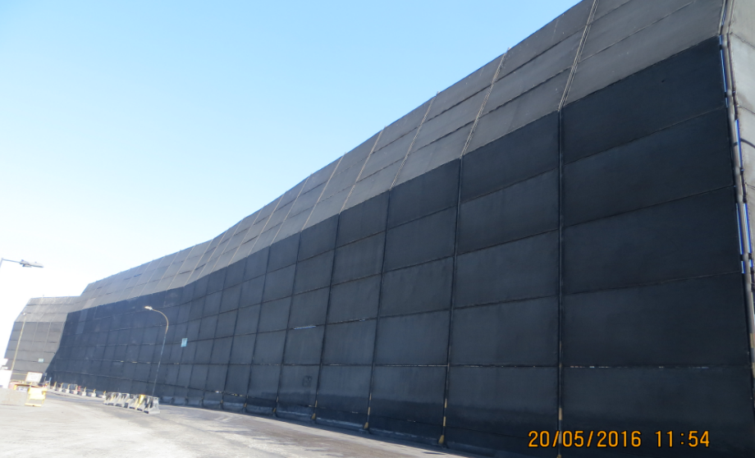
Imagen 30 | Fecha: 20/05/2016 |  | Imagen 31 | Fecha: 20/05/2016
Descripción: Pantalla ambiental lado mar. |  |  | Descripción: Pantalla ambiental interior planta.
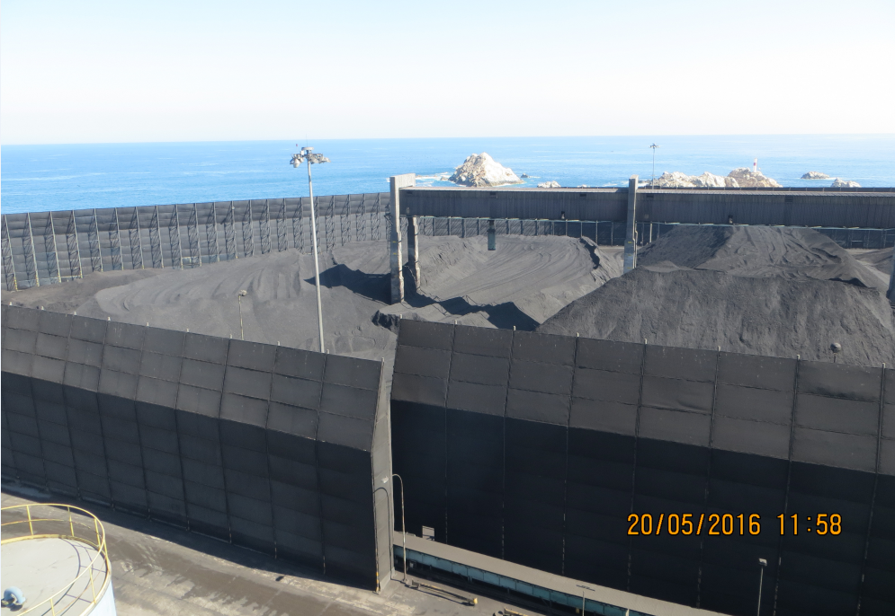 |  |  | 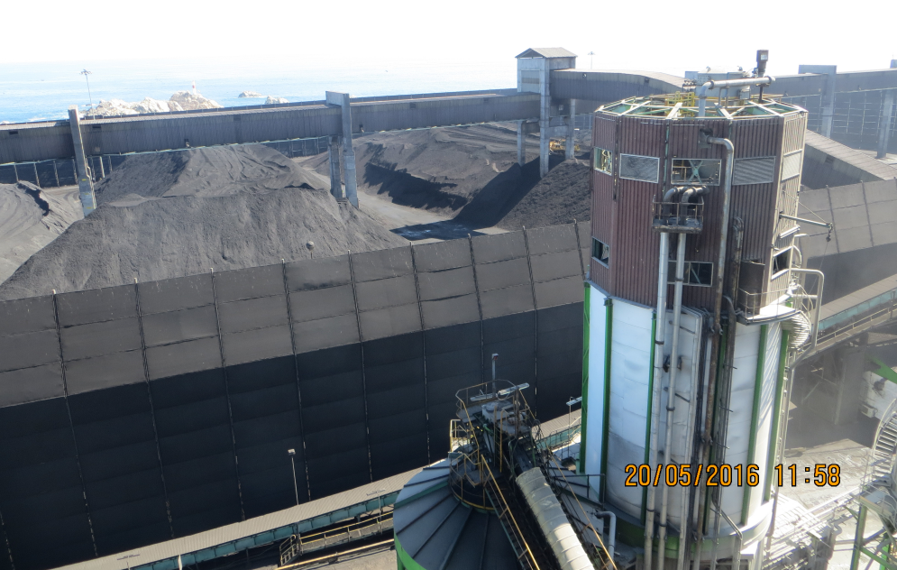
Imagen 32 | Fecha: 20/05/2016 |  | Imagen 33 | Fecha: 20/05/2016
Descripción: Altura pilas de carbón. |  |  | Descripción: Altura pilas de carbón.

 | Artículo 15°. (…), Electroandina S.A, (…), deberán entregar a la SEREMI de Salud, de la Región de Antofagasta, un informe anual sobre el cumplimiento de las medidas que según este Plan les corresponda cumplir y una estimación de las emisiones anuales, que considere las emisiones fugitivas. Para tales efectos, se utilizarán como referencia las metodologías contenidas en el AP-42 de la agencia ambiental de EE.UU (US-EPA).  El informe deberá contener los siguientes antecedentes: Identificación de todas las fuentes emisoras, plano de localización de las fuentes emisoras (coordenadas UTM, Datum WGS, huso 19), descripción de cada fuente emisora con la información útil para estimar las emisiones anuales, como: horas de funcionamiento, ciclos continuos o batch, cantidad de material, entre otros; metodología para estimar emisiones, una justificación en caso de modificaciones a la metodología y una memoria de cálculo. El primer informe deberá ser entregado dentro de los primeros 15 días del mes de enero del año calendario siguiente a la fecha de entrada en vigencia del presente Plan. Los informes siguientes deberán presentarse dentro de los primeros 15 días del mes de enero de cada año. | Resultados de la Inspección Ambiental  En acta de Inspección Ambiental del 17 de abril de 2014, consignada por la SEREMI de Salud de Antofagasta, se hace entrega del informe anual de cumplimiento con las medidas del PDA y carta de presentación de ese antecedente ante la SEREMI (ver anexo 1).  Resultados Examen de Información  Se acompaña al informe anual, la carta SGMA/2014/017 (ver anexo 1) la cual hace entrega de dicho antecedente a la SEREMI de Salud de Antofagasta, esta cuenta con timbre de esa SEREMI con fecha 21 de enero de 2014. De lo anterior se puede señalar que el informe no es entregado dentro del plazo correspondiente.  Respecto del informe, se puede señalar que la estimación de emisiones de material particulado MP10, se realizó a través del método AP-42 de la US-EPA, y que esta considera las emisiones de todas las fuentes identificadas al interior de la Central Termoeléctrica Tocopilla.

Plan operacional para la gestión de episodios críticos
N° | Exigencia Asociada: | Hechos Constatados o Resultados Obtenidos:
 | Artículo 21. El plan operacional de episodios críticos se compone de aquellas medidas de reducción de emisiones que deben implementar las actividades y fuentes emisoras y de las medidas que deberá adoptar la población para minimizar la exposición a las concentraciones de material particulado.  Las medidas preventivas al verificarse alguno de los niveles que genera episodios críticos de contaminación, son las siguientes: Tabla 6: Medidas de protección a la salud durante episodios  Además, las fuentes emisoras (…), Electroandina S.A., (…) deberán presentar a la SEREMI de Salud de la Región de Antofagasta para su aprobación, un Plan Operacional con las medidas para reducir sus emisiones que adoptarán durante los episodios críticos, incluyendo acciones de control operacional. La propuesta del Plan Operacional deberá ser presentada dentro del plazo de seis meses contados desde la fecha entrada en vigencia del presente decreto. Asimismo, todos aquellos proyectos o actividades, incluidas sus modificaciones, que se sometan al Sistema de Evaluación de Impacto Ambiental, deberán presentar el Plan antes señalado, junto con la respectiva Declaración o Estudio de Impacto Ambiental, según corresponda. | Resultados Examen de la Información  En Inspección Ambiental realizada por la SEREMI de Salud de Antofagasta el 17 de abril de 2014, el titular hace entrega de los antecedentes que respaldan la entrega del Plan Operacional, entre estos, cartas con recepción de la SEREMI, Plan Operacional de medidas, oficios y correos (ver anexo 1).  De los antecedentes entregados en la inspección se señala que el Plan Operacional de Episodios Críticos, fue entregado por Electroandina S.A. a través de carta VDP/2011/183, del 26 de mayo de 2011 (ver anexo 1), recibida por la SEREMI el 31 de mayo de 2011. En el Plan se presentan las medidas a implementar durante los Episodios Críticos, entre las que se encuentran el re-chequeo de los sistemas de humectación presentes en la Central, del funcionamiento de los equipos y elementos que componen el sistema de extracción de cenizas, entre otros. Junto con lo anterior, se plantean acciones puntuales como la disminución de rutinas de limpieza en correas transportadoras de carbón y el barrido húmedo continuo con camión barredor, intensificando su operación en la zona de la estación monitora donde se originó la alerta.  SEREMI de Salud de Antofagasta, a través de su oficio N° 2349, del 21 de octubre de 2011, envía observaciones a E-CL (titular de la Central Termoeléctrica Tocopilla), entre otras fuentes emisoras. En este documento se indican una serie de recomendaciones y acciones que debe tener el Plan operacional que presenten las empresas, en donde que se debe garantizar técnicamente que las medidas adoptadas reduzcan significativamente las emisiones, demostrando la disminución de las emisiones al aplicar las medidas propuestas, además de los procedimientos de comunicación con la Autoridad Sanitaria. Posteriormente, SEREMI de Salud envía el oficio ORD. N°1217, del 12 de julio de 2012, a través del cual reitera las mismas observaciones que había emitido en su oficio 2349 del 2011.  Entre los antecedentes presentados durante la inspección ambiental del 17 de abril de 2014 (SEREMI de Salud), se tiene un correo electrónico enviado por Daniel Horta, Subgerente de Seguridad y Medioambiente de E-CL, a Marcela Seleme, fiscalizadora de la SEREMI de Salud, haciendo observaciones al oficio 1217/2012 de la SEREMI (ver antecedentes en anexo 1).  Finalmente, se constata que a la fecha el Plan Operacional de E-CL aún no se encuentra aprobado por la SEREMI de Salud de la región de Antofagasta.

OTROS HECHOS CONSTATADOS

N° | Exigencia Asociada: | Hecho(s) Constatado(s) o Resultado(s) Obtenidos :
 | Artículo 25. La CONAMA Región de Antofagasta, o el organismo que la reemplace, y la SEREMI de Salud de la Región de Antofagasta ejecutarán un estudio que evalúe la actual red de calidad del aire y meteorología, y que realice una propuesta de su optimización, considerando, a lo menos, los siguientes objetivos:  - Rediseño de la red de monitoreo de calidad del aire y meteorología con el fin de generar los insumos para un modelo de pronóstico.  - Mejora del conocimiento y análisis del background o nivel de fondo de material particulado.  - Seguimiento y vigilancia del cumplimiento de las metas del Plan.  La CONAMA Región de Antofagasta … y la SEREMI de Salud de Antofagasta determinarán en el plazo de 6 meses, contado desde la finalización del estudio señalado en el inciso primero de este artículo, las acciones necesarias para optimizar y mejorar el monitoreo de la calidad del aire y meteorología, en base a los resultados de dicho estudio. Por su parte, Electroandina S.A., (…), deberán implementar aquellas acciones que, para cada cual, sean indicadas por las autoridades, en el ámbito de sus competencias y que sean necesarias para el cumplimiento de la norma de calidad, en el plazo de un año contado desde su notificación. | Resultados de la Inspección Ambiental:  En actividad de Inspección desarrollada por la SEREMI de Salud, el 17 de abril de 2014, se constata que E-CL ha implementado una Estación de Monitoreo de Calidad del Aire, esto en virtud del estudio de modelación de emisiones atmosféricas realizado para la Ciudad de Tocopilla, esto según lo indicado por Patricio Lillo, Jefe de Medio Ambiente. Según lo señalado, la Estación de Monitoreo, denominada Super-Site, cuenta con Resolución de la SEREMI de Salud (R.E. N° 4025 del 30-08-2012, ver anexo 1), que autoriza su funcionamiento y la califica como Estación Monitora con Representatividad Poblacional (EMRP).  La estación monitorea las siguientes variables:  - Material Particulado MP10 (continuo y discreto)  - Material Particulado MP2,5 (continuo y discreto)  - Carbono elemental  - Gases (SO2, Nox, CO y O3)  - Meteorología a 10 m de altura (humedad relativa, temperatura, radiación solar, velocidad y dirección del viento)  - Gradientes de Temperatura y velocidad y dirección de viento.  En Inspección Ambiental realizada por funcionarios de la SMA, el 29 de julio de 2014, se constata que la Estación de Monitoreo cuenta con los siguientes equipos para monitoreo de calidad del aire:  Posteriormente, en inspección del 24 de marzo de 2015, realizada por la SEREMI de Salud, el Sr. Marcelo Ayala, Supervisor de Medio Ambiente, señala que la estación Super-Site, ubicada en la escuela E-10, aún no tiene definido el sitio de ubicación definitivo, en razón a lo exigido por el Municipio de Tocopilla, que por remodelación de este colegio se debe retirar la estación del terreno actual. En la actividad se informa que el Municipio ha ofrecido un sitio colindante al sitio de la actual ubicación de esta estación. Se informa que E-CL se coordinara con dicho municipio a fin de evaluar el sitio propuesto para la nueva ubicación.  Finalmente, en Inspección del 23 de octubre de 2015, SEREMI de Salud constata que la Estación de Monitoreo se ubica en el Colegio E-10, Colegio Bernardo O’Higgins, en calle Almirante Riveros con 18 de Septiembre y sus coordenadas UTM en Datum WGS84 corresponden a N 7557202 y E 0377359. La estación al momento de la inspección es operada y administrada por E-CL, a través de la empresa Algoritmos, cuyos operarios son quienes controlan y realizan el mantenimiento de esta. En la Imagen 34 se puede apreciar la estación y su entorno inmediato y en la Imagen 35, se puede ver la distribución de los cabezales de los equipos de monitoreo sobre la estación.  Cabe señalar que durante el mes septiembre de 2015 la Superintendencia fue informada por parte del titular, a través de carta GCMA/2015/167 (ver carta en Anexo 8), que la Municipalidad de Tocopilla les había indicado la necesidad de relocalizar la estación de monitoreo debido a trabajos de reconstrucción de la Escuela E-10, planteándose un conjunto de acciones pendiente de realizar por parte del titular para abordar dicho requerimiento. Al respecto, de acuerdo a carta GCMA/2015/064 (ver Anexo 8), recepcionada en abril de 2016 en Oficina de Partes de la SMA,  E-CL informa que la estación fue trasladada al interior de la escuela F9, habiéndose acordado con el municipio la instalación provisoria en dicho lugar. En razón de lo anterior el titular solicitó la clasificación de representatividad poblacional de la estación en su nueva localización, solicitud que será abordada por la SMA de acuerdo al programa de trabajo desarrollado en forma conjunta con el Ministerio del Medio Ambiente, de acuerdo a las estaciones priorizadas para calificar con representatividad poblacional y que serán utilizadas para efectos de políticas públicas.
  Contaminante | Marca | Modelo | N° de Serie
  MP10 (continuo) | MetOne | BAM1020 | K16120
  MP10 (discreto) | Tisch | - | 966
  MP2,5 (continuo) | MetOne | BAM1020 | N3915
  MP2,5 (discreto) | Thermo | Partisol 200 | -
  Carbono Elemental | Kimoto | PM712 | 515160079
  CO | Teledyne | 300E | 1860
  SO2 | Teledyne | 100E | 2572
  NO2 | Teledyne | 200E | 3145
  O3 | Teledyne | 400E | 1759

Registros Fotográficos
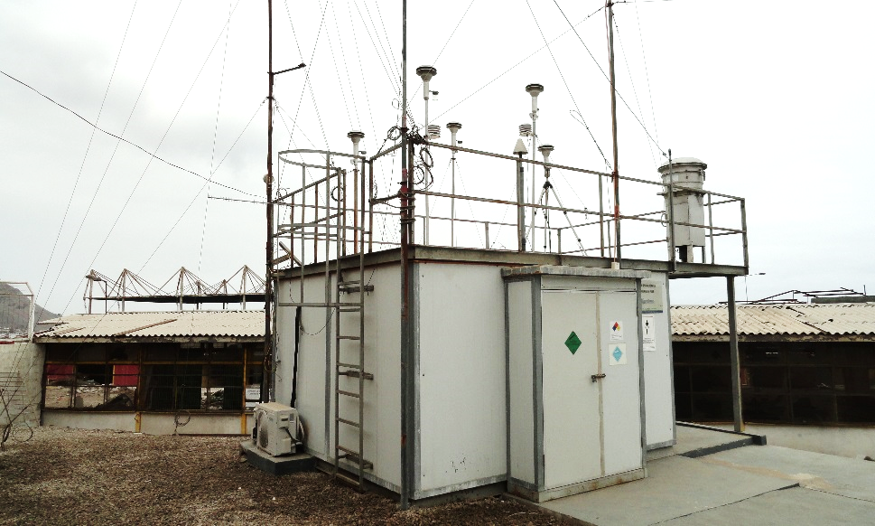 |  | 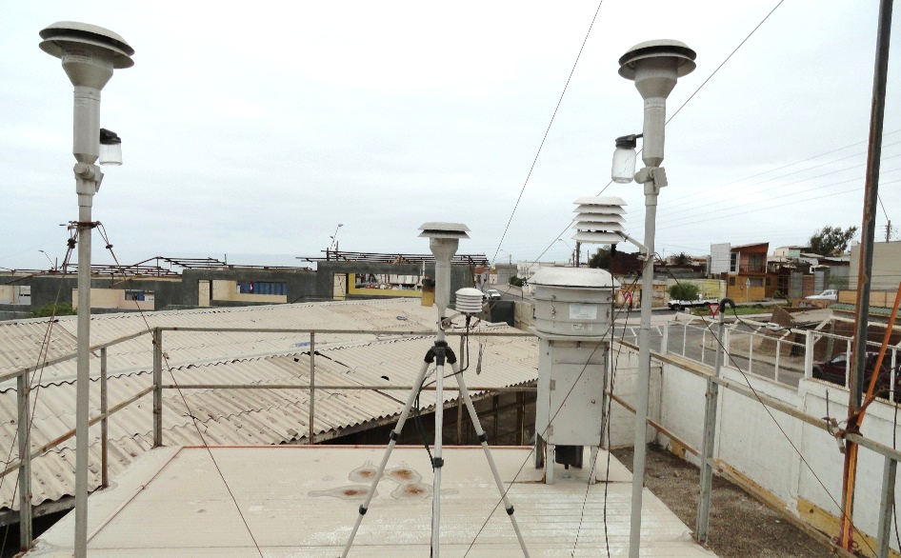
Imagen 34 | Fecha: 23/10/2015 | Imagen 35 | Fecha: 23/10/2015
Descripción: Vista general estación de monitoreo Super-Site |  | Descripción: Vista techo estación Super-Site.

CONCLUSIONES

De los resultados de las actividades de fiscalización, asociadas al D.S. N°70/2010 MINSEGPRES, realizadas tanto por la SEREMI de Salud de la Región de Antofagasta, como por la Superintendencia del Medio Ambiente, durante los años 2014 y 2015, se puede indicar que Central Termoeléctrica Tocopilla cumple con las medidas que le son aplicables, presentes en dicho Instrumento de Gestión Ambiental. Se establece como hallazgo de esta actividad lo siguiente:

N° Hecho Constatado | Materia | Exigencia asociada y su referencia | Descripción de hallazgos
5 |  | Artículo 21. (…) Además, las fuentes emisoras (…), Electroandina S.A., (…) deberán presentar a la SEREMI de Salud de la Región de Antofagasta para su aprobación, un Plan Operacional con las medidas para reducir sus emisiones que adoptarán durante los episodios críticos, incluyendo acciones de control operacional. La propuesta del Plan Operacional deberá ser presentada dentro del plazo de seis meses contados desde la fecha entrada en vigencia del presente decreto. Asimismo, todos aquellos proyectos o actividades, incluidas sus modificaciones, que se sometan al Sistema de Evaluación de Impacto Ambiental, deberán presentar el Plan antes señalado, junto con la respectiva Declaración o Estudio de Impacto Ambiental, según corresponda. | Se constata que a la fecha el Plan Operacional de Electroandina (E-CL) al momento de las inspecciones realizadas, a pesar de haber sido presentado, aún no se encuentra aprobado por la SEREMI de Salud de la región de Antofagasta, por lo que se realizarán las gestiones pertinentes con la SEREMI de Salud de la Región.

ANEXOS

N° Anexo | Nombre Anexo
1 | Acta de Inspección Ambiental de fecha 16 de abril y 17 de abril, de 2014 y antecedentes entregados en actividad de fiscalización.
2 | Acta de Inspección Ambiental de fecha 29 de julio, de 2014 y antecedentes entregados en actividad de fiscalización.
3 | Oficio N° 2070 de la SEREMI de Salud de Antofagasta, de fecha 30 de diciembre de 2014. Remite antecedentes de Examen de Información a Central Termoeléctrica Tocopilla de E-CL.
4 | Acta de Inspección Ambiental de fecha 24 de marzo de 2015 y antecedentes entregados en actividad de fiscalización.
5 | Acta de Inspección Ambiental de fecha 23 de octubre de 2015 y antecedentes entregados en actividad de fiscalización.
6 | Resolución Exenta SMA N° 402 de fecha 04 de mayo de 2016. Requiere información a E-CL S.A.
7 | Carta E-CL GMA/2016/108, del 23 de mayo de 2016, entrega antecedentes solicitados por R.E. SMA N° 402/2016.
8 | Carta E-CL GCMA/2015/167, del 03 de septiembre de 2015 y carta GCMA/2015/064 del 05 de abril de 2016, antecedentes estación de monitoreo de calidad del aire

